**BỘ GIÁO DỤC VÀ ĐÀO TẠO**

**TRƯỜNG ĐẠI HỌC SƯ PHẠM KỸ THUẬT TP. HCM**

**KHOA CÔNG NGHỆ THÔNG TIN**

🙠🙟🕮🙝🙢

**BÁO CÁO ĐỒ ÁN CUỐI KỲ**

Học kỳ: 1/2025-2026

**Lập Trình Hướng Đối Tượng**

**CHƯƠNG TRÌNH MÔ PHỎNG ỨNG DỤNG BÁN VÉ MÁY BAY CỦA MỘT HÃNG HÀNG KHÔNG**

**GVHD**: **Ths. Hoàng Công Trình**

**ĐỒ ÁN NHÓM 07**

SVTH:

1. Nguyễn Bảo Huy 24110020
2. Nguyễn Hữu Huynh 24110021
3. Huỳnh Viết Chung 24110009
4. Lê Quốc Cường 24110174
5. Nguyễn Văn Trường Sa 24110317

**MÃ HỌC PHẦN**: OOPR230279_04

Tp. Hồ Chí Minh, tháng 10 năm

**NHẬN XÉT CỦA GIẢNG VIÊN HƯỚNG DẪN**

………………………………………………………………………………………………………………………………………………………………………………………………………………………………………………………………………………………………………………………………………………………………………………………………………………………………………………………………………………………………………………………………………………………………………………………………………………………………………………………………………………………………………………………………………………………………………………………………………………………………………………………………………………………………………………………………………………………………………………………………………………………………………………………………………………………………………………………………………………………………………………………………………………………………………………………………………………………………………………………………………………………………………………………………………………………………………………………………………………………………………………………………………………………………………………………………………………………………………………………………………………………………………………………………………………………………………………………………………………………………………………………………………………………………………………………………………………………………………………………………………………………………………………………………………………………………………………………………………………………………………………………………

*Tp. Hồ Chí Minh, ngày ….. tháng ….. năm 2025*

Chữ ký giảng viên

MỤC LỤC

Tp. Hồ Chí Minh, tháng 10 năm 20 1

**MỞ ĐẦU** 6

**1.1. Lý do chọn đề tài** 6

**1.2. Mục tiêu đồ án** 6

**1.3 Phạm vi của đồ án** 7

**1.4 Phương pháp thực hiện đồ án** 7

1.4.1 Nghiên cứu tài liệu về OOP, WPF 7

1.4.2 Phân tích yêu cầu 8

1.4.3. Thiết kế 8

**1.5 Công Nghệ Sử Dụng** 10

**CHƯƠNG 1: CƠ SỞ LÝ THUYẾT** 11

**1.1. Lập trình hướng đối tượng (OOP)** 11

1.1.1 Đóng gói (Encapsulation) 11

1.1.2 Kế thừa (Inheritance) 13

1.1.3 Đa hình (Polymorphism) 15

1.1.4 Trừu tượng (Abstraction) 15

1.1.5 Giao diện (Interface) 16

**1.2. Công nghệ sử dụng** 18

1.2.1. C# (C-Sharp) và .NET Framework 18

1.2.2 WPF (Windows Presentation Foundation) – *Mở rộng* 18

1.2.3 CSV (Comma-Separated Values) 19

**CHƯƠNG 2: PHÂN TÍCH VÀ THIẾT KẾ HỆ THỐNG** 21

**2.1 Phân tích yêu cầu** 21

2.1.1. Yêu cầu chức năng 21

2.1.2. Yêu cầu phi chức năng 22

**2.2 TỔNG QUAN VÀ SƠ ĐỒ USE CASE** 23

2.2.1. Mô tả tổng quan 23

2.2.2. Sơ đồ USE CASE 24

**2.3 SƠ ĐỒ CLASS DIAGRAM** 26

**2.4 MÔ TẢ CHI TIẾT CÁC CLASS** 28

2.4.1. Class Flight 28

2.4.2. Class Passenger 29

2.4.3. Abstract Class Ticket (Trừu tượng) 31

2.4.4. Abstract Class Payment 32

2.4.5. AirlineManager (Quản lý toàn bộ business logic của hệ thống) 33

**2.5 SEQUENCE DIAGRAM** 34

**CHƯƠNG 3: TRIỂN KHAI HỆ THỐNG** 36

**3.1 CẤU TRÚC PROJECT** 36

**3.2 TRIỄN KHAI VÀ ÁP DỤNG CÁC TÍNH CHẤT OOP** 38

3.2.1 Tính đóng gói (Encapsulation) 38

3.2.2 Tính kế thừa (Inheritance) 40

3.2.3. Tính đa hình (Polymorphism) 42

3.2.4. Tính trừu tượng (Abstraction) 43

3.2.5. Giao diện (Interface) 46

**3.3 CÁC CHỨC NĂNG CHÍNH** 47

3.3.1 Chức năng đặt vé 47

3.3.2 Quản lý (Manager) 52

3.3.3 Tìm kiếm và hủy vé 56

**CHƯƠNG 4: KIỂM THỬ** 58

**4.1 KẾ HOẠCH KIỂM THỬ** 58

**4.2 TEST CASE** 58

4.2.1. Booking Flow Test Cases 58

4.2.2. Payment Test Cases 60

4.2.3. Manager CRUD Test Cases 61

4.2.4. Search và Cancel Test Cases 62

4.2.5. CSV Import/Export Test Cases 63

4.2.6. UI/UX Test Cases 64

**4.3 KẾT QUẢ KIỂM THỬ** 65

4.3.1. Tổng quan 65

4.3.2. Bugs đã phát hiện và đã sửa 66

4.3.3. Performance Testing 66

**KẾT LUẬN 67**

**1. ĐÁNH GIÁ KẾT QUẢ ĐẠT ĐƯỢC** 67

1.1 về mặt chức năng 67

1.2 Về Áp Dụng Oop 67

1.3. Về Thiết Kế 67

1.4. Về Giao Diện 67

**2. HẠN CHẾ VÀ HƯỚNG PHÁT TRIỂN** 67

2.1. Hạn Chế 67

2.2. Hướng phát triển 68

**TÀI LIỆU THAM KHẢO** 70

# **MỞ ĐẦU**

# **1.1. Lý do chọn đề tài**

Trong bối cảnh công nghệ thông tin phát triển mạnh mẽ, việc ứng dụng công nghệ vào quản lý và vận hành các hệ thống đặt vé đã trở thành xu hướng tất yếu. Hệ thống quản lý và đặt vé máy bay (Airline Ticket System) được xây dựng nhằm tự động hóa quy trình đặt vé, quản lý thông tin chuyến bay, hành khách và vé máy bay một cách hiệu quả.

Việc lựa chọn đề tài "Chương trình mô phỏng ứng dụng bán vé máy bay" xuất phát từ mong muốn học thông qua thực hành - phương pháp học tập hiệu quả nhất trong lĩnh vực công nghệ thông tin. Thông qua đồ án này, không chỉ hoàn thành yêu cầu môn học mà quan trọng hơn là tích lũy được kinh nghiệm thực tế, xây dựng nền tảng vững chắc cho sự nghiệp lập trình viên trong tương lai.

Đây chính là cơ hội để biến kiến thức lý thuyết thành sản phẩm thực tế, chuẩn bị hành trang cho những dự án phức tạp hơn trong công việc sau này. Mỗi dòng code viết ra, mỗi vấn đề giải quyết được đều là những bài học quý giá mà không thể có được chỉ qua sách vở.

Đề tài cung cấp cơ hội thực hành toàn diện các nguyên lý Lập trình Hướng Đối tượng (OOP). Hệ thống với nhiều đối tượng phức tạp như Quản lý chuyến bay, Hành khách, Vé, Thanh toán... là môi trường lý tưởng để áp dụng 5 tính chất cốt lõi của OOP: Đóng gói, Kế thừa, Đa hình, Trừu tượng và Giao diện

# **1.2. Mục tiêu đồ án**

*Xây dựng hệ thống quản lý đặt vé*

Đồ án này để xây dựng một hệ thống quản lý đặt vé máy bay bằng C# và WPF phát triển một hệ thống hoàn chỉnh cho phép quản lý toàn bộ quy trình đặt vé máy bay, từ tìm kiếm và hủy đặt vé, quản lý thông tin hành khách, vé, chuyến bay đến phương thức và xử lý thanh toán (giả lập), ....

Quan trọng hơn, yêu cầu phải áp dụng các nguyên lý OOP (hướng đối tượng) để code cho bài bản, dễ bảo trì và mở rộng sau này. Nói chung là vừa học cách làm phần mềm thực tế, vừa nắm chắc các khái niệm OOP.

*Áp dụng các nguyên lý OOP*

Triển khai đầy đủ và chính xác các nguyên lý OOP trong thiết kế và phát triển hệ thống:

* Sử dụng lớp trừu tượng (abstract class) và giao diện (interface)
* Áp dụng tính kế thừa và đa hình
* Đảm bảo tính đóng gói trong truy cập dữ liệu

# **1.3 Phạm vi của đồ án**

*Hệ thống đặt vé máy bay được xây dựng với các chức năng chính sau:*

**Đặt vé:** Người dùng có thể lựa chọn chuyến bay, nhập thông tin cá nhân, chọn loại vé (Economy, Business, First Class), và tiến hành thanh toán (chỉ giả lập, không thực hiện thanh toán thật).

**Quản lý:** Quản trị viên có thể xem danh sách chuyến bay, hành khách, vé và thực hiện chỉnh sửa thông tin khi cần thiết.

**Tìm kiếm:** Người dùng có thể tra cứu thông tin đặt vé bằng số điện thoại hoặc mã vé, bao gồm chuyến bay, số ghế, giá vé.

**Hủy vé:** Người dùng có thể hủy vé nếu vé chưa được sử dụng; trong trường hợp này hệ thống sẽ hoàn tiền 80%.

*Đối tượng sử dụng hệ thống gồm*

**Khách hàng:** Thực hiện đặt vé, tra cứu hoặc hủy vé.

**Quản trị viên**: Quản lý dữ liệu hệ thống, bao gồm thêm/xóa chuyến bay, quản lý thông tin hành khách, vé và xem báo cáo doanh thu.

# **1.4 Phương pháp thực hiện đồ án**

### **1.4.1 Nghiên cứu tài liệu về OOP, WPF**

Mục đích: Hiểu rõ các nguyên lý lập trình hướng đối tượng (OOP) và cách dùng Windows Presentation Foundation (WPF) để làm giao diện.

*Cách thực hiện:*

Đọc lại slide bài giảng của giảng viên về bốn nguyên lý chính: Inheritance (kế thừa), Polymorphism (đa hình), Abstraction (trừu tượng). Ngoài ra, tìm thêm tài liệu trên mạng, như bài trên GeeksforGeeks và Stack Overflow, để hiểu cách áp dụng vào dự án thực tế. Ví dụ: hiểu cách dùng abstract class (Ticket, Payment) và interface (IPrintable, ISearchable) để tổ chức code.

Xem tài liệu về WPF, học cách dùng XAML để thiết kế giao diện và binding dữ liệu qua DataContext. Xem thêm tutorial YouTube (qua các kênh lập trình C#) để nắm cách tạo các màn hình như MainWindow.xaml, Checkout.xaml,... đặc biệt chú ý cách xử lý sự kiện (như SearchButton_Click) và Navigation giữa các màn hình.

Nắm được cách dùng OOP để chia code thành các class như Flight, Passenger, Ticket, Payment,... với các interface để đảm bảo tính thống nhất.

### **1.4.2 Phân tích yêu cầu**

Trong quá trình thực hiện, nhóm tiến hành nghiên cứu tài liệu về lập trình hướng đối tượng (OOP) và Windows Presentation Foundation (WPF). Mục tiêu của bước này là nắm vững bốn nguyên lý cơ bản của OOP gồm kế thừa, đa hình, trừu tượng và đóng gói, từ đó áp dụng vào thiết kế các lớp như Flight, Passenger, Ticket, Payment. Nhóm tham khảo thêm tài liệu trực tuyến để hiểu cách sử dụng abstract class và interface nhằm tăng tính trừu tượng và khả năng mở rộng. Bên cạnh đó, nhóm cũng tìm hiểu WPF, học cách thiết kế giao diện bằng XAML, cơ chế binding dữ liệu qua DataContext, cũng như xử lý sự kiện và điều hướng giữa các màn hình, tiêu biểu là MainWindow và Checkout.

Sau khi nghiên cứu, nhóm tiến hành phân tích yêu cầu của hệ thống nhằm xác định rõ chức năng, đối tượng sử dụng và giới hạn phạm vi. Các chức năng chính bao gồm đặt vé, quản lý, tìm kiếm và hủy vé. Đối tượng sử dụng được chia thành khách hàng (đặt vé, tra cứu, hủy vé) và quản trị viên (quản lý dữ liệu, thêm hoặc xóa chuyến bay, theo dõi doanh thu). Giới hạn của đồ án là không sử dụng thanh toán trực tuyến thật và không tích hợp API ngoài, dữ liệu chỉ được lưu trữ bằng file CSV như FlightData, Passenger, Ticket. Dựa trên phân tích dữ liệu, nhóm vẽ sơ đồ lớp để xác định các class chính và mối quan hệ giữa chúng, đồng thời lựa chọn AirlineManager làm lớp trung tâm để quản lý toàn bộ hệ thống. Các giao diện được xây dựng xoay quanh những chức năng đã nêu, bao gồm màn hình chính, đặt vé, tìm kiếm, thanh toán, xem thông tin vé và quản lý.

### **1.4.3. Thiết kế**

Hệ thống được xây dựng dựa trên yêu cầu ban đầu, áp dụng nguyên lý lập trình hướng đối tượng và công nghệ WPF.

**Thiết kế lớp (OOP):**

Hệ thống được xây dựng dựa trên **các nguyên lý lập trình hướng đối tượng (OOP)**, bao gồm **tính đóng gói, kế thừa, đa hình và trừu tượng**.

* *Tính đóng gói (Encapsulation):*Các lớp như Flight, Passenger, Ticket, Payment được thiết kế với các thuộc tính ở mức truy cập private, đảm bảo tính bảo mật dữ liệu.  
  Việc truy cập và thay đổi dữ liệu được thực hiện thông qua property có kiểm tra hợp lệ, ví dụ: thuộc tính số điện thoại của hành khách phải đủ 10 chữ số.
* *Tính kế thừa (Inheritance):*Quan hệ kế thừa được áp dụng để tái sử dụng và mở rộng chức năng:
  + Lớp Passenger kế thừa từ lớp Person.
  + Các loại vé (EconomyTicket, BusinessTicket, FirstClassTicket) kế thừa từ lớp trừu tượng Ticket.
  + Các phương thức thanh toán (CashPayment, CreditCardPayment, EwalletPayment) kế thừa từ lớp Payment.
* *Tính đa hình (Polymorphism):*Được thể hiện thông qua việc ghi đè (override) các phương thức, cho phép mỗi lớp con có cách xử lý riêng.  
  Ví dụ: phương thức Ticket.CalculatePrice() và Payment.Process() được ghi đè trong từng lớp con để tính giá vé và xử lý thanh toán phù hợp.
* *Tính trừu tượng (Abstraction):*  
  Một số lớp và interface được sử dụng để ẩn bớt chi tiết, chỉ cung cấp chức năng cốt lõi:
  + Lớp trừu tượng: Ticket, Payment.
  + Interface: IPrintable, ISearchable, IValidatable, IBookable, IPayable.

**Thiết kế giao diện (WPF):**

Sử dụng XAML để xây dựng các màn hình như: MainWindow.xaml (menu chính), Search.xaml (tìm kiếm), Checkout.xaml (thanh toán), TicketInfo.xaml (thông tin vé). Dữ liệu được liên kết thông qua DataContext.

**Lưu trữ dữ liệu:**

| **Tên file** | **Mục đích lưu trữ** |
| --- | --- |
| FlightData.csv | Thông tin chuyến bay |
| Passenger.csv | Thông tin hành khách |
| TicketData.csv | Thông tin vé |
| AirlineData.csv | Tổng hợp thông tin |

**Logic hệ thống:**

* Đặt vé: Tạo Passenger, Ticket, xử lý thanh toán, tạo số ghế tự động, lưu dữ liệu vào CSV.
* Quản lý: Xem danh sách, thêm chuyến bay mới, đồng bộ với file CSV.
* Tìm kiếm: Tra cứu bằng số điện thoại hoặc mã vé, hiển thị kết quả.
* Hủy vé: Cho phép hủy nếu chưa bay, hoàn tiền 80%, cập nhật ghế trống và file dữ liệu.

Kết quả đạt được là hệ thống WPF hoàn chỉnh, áp dụng đầy đủ các nguyên lý OOP, dữ liệu được lưu trữ gọn gàng trong CSV. Cấu trúc code theo hướng module hóa, dễ bảo trì và mở rộng (ví dụ thêm loại vé mới chỉ cần kế thừa từ Ticket).

# **1.5 Công Nghệ Sử Dụng**

* Ngôn ngữ lập trình: C#
* Framework: .NET 9.0
* UI Framework: WPF (Windows Presentation Foundation)
* Ngôn ngữ thiết kế giao diện: XAML
* Lưu trữ dữ liệu: CSV files
* IDE: Visual Studio 2022, Visual Studio 2026 Insider, JetBrains Rider 2025, Blend for Visual Studio Insiders.

# **CHƯƠNG 1: CƠ SỞ LÝ THUYẾT**

# **1.1. Lập trình hướng đối tượng (OOP)**

Lập trình hướng đối tượng (OOP) là một mô hình lập trình đã học trong môn Lập trình hướng đối tượng, tập trung vào việc tổ chức code xung quanh các "đối tượng" (objects) thay vì các hàm và logic tuyến tính như lập trình thủ tục. OOP giúp code dễ quản lý hơn, tái sử dụng tốt, và dễ mở rộng, đặc biệt hữu ích cho đồ án như hệ thống quản lý đặt vé máy bay của tụi em. Trong OOP, mọi thứ được mô hình hóa như các đối tượng có thuộc tính và phương thức, giống như trong đời thực: một chiếc xe có màu sắc (thuộc tính) và chạy (hành vi).

OOP có bốn nguyên lý cốt lõi: Đóng gói (Encapsulation), Kế thừa (Inheritance), Đa hình (Polymorphism), và Trừu tượng (Abstraction).

### **1.1.1 Đóng gói (Encapsulation)**

Đóng gói là nguyên lý cốt lõi trong OOP, giúp "gói" dữ liệu và phương thức vào trong class, đồng thời kiểm soát quyền truy cập thông qua các phạm vi như private, protected, public. Tương tự viên thuốc có vỏ bọc bên ngoài, đóng gói giúp ẩn đi chi tiết triển khai bên trong.

*Lợi ích*

• Ngăn chặn lỗi do dữ liệu không hợp lệ

• Tăng bảo mật thông tin

• Dễ bảo trì và nâng cấp

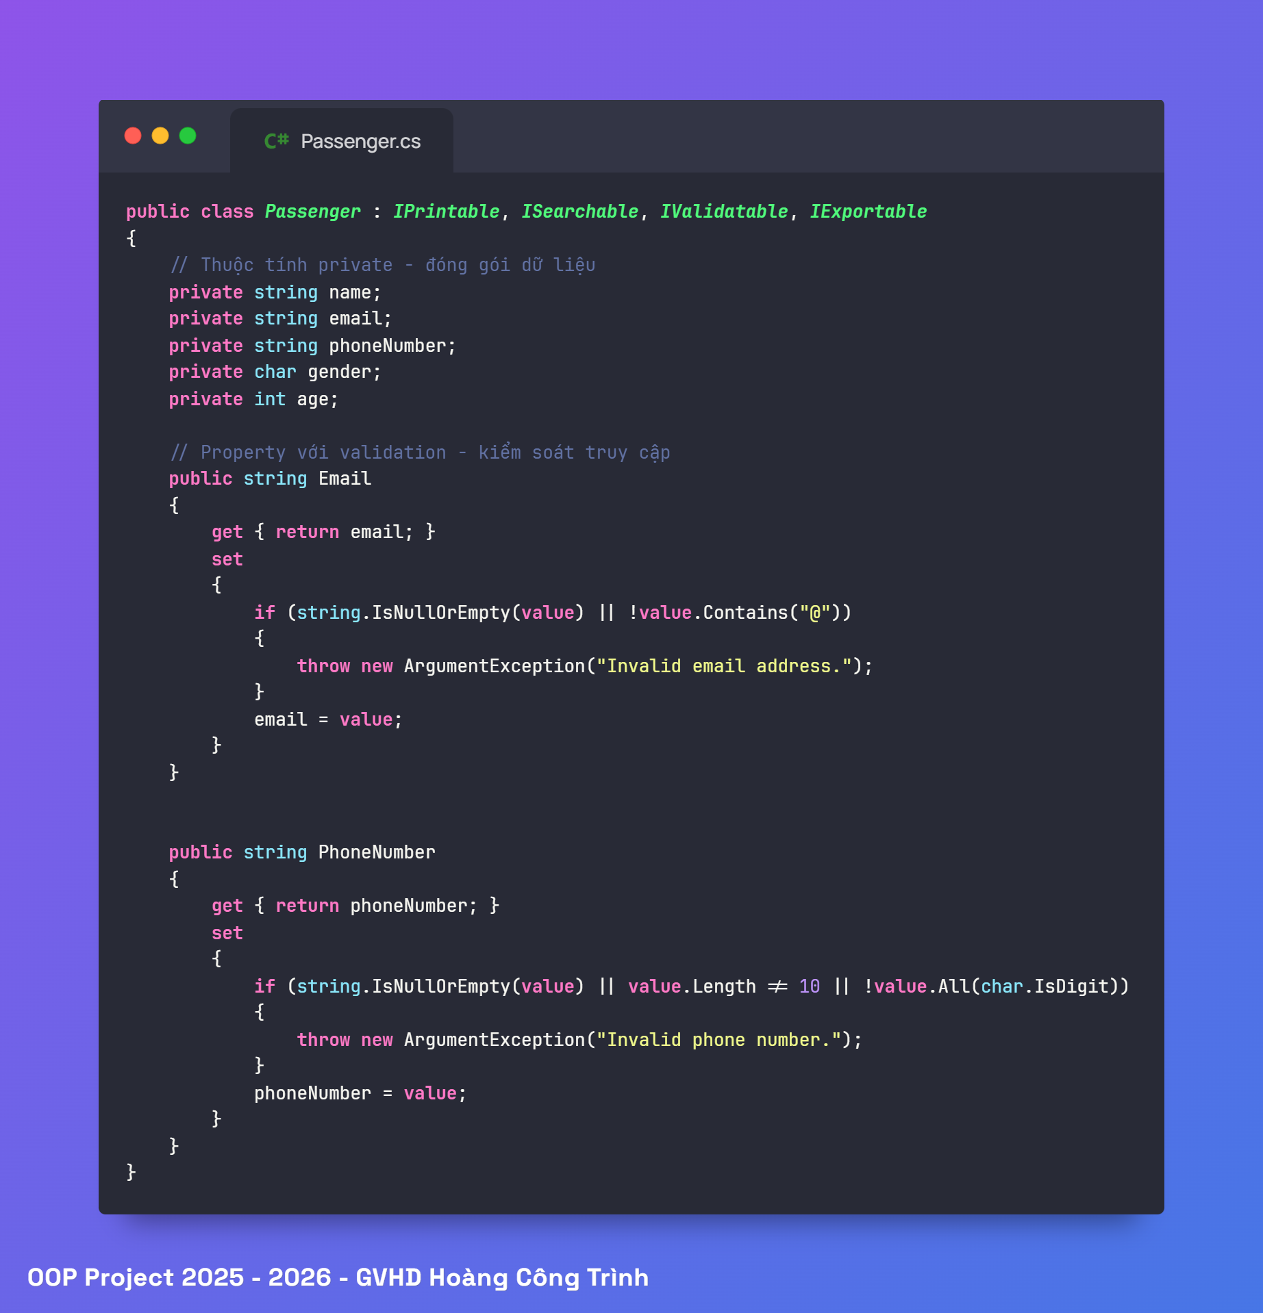

Trong class Passenger, thuộc tính phoneNumber được khai báo private và truy cập qua property PhoneNumber có validate:

Khi người dùng nhập thông tin trong Checkout.xaml, hệ thống sẽ kiểm tra:

• Số điện thoại: 10 ký tự số

• Email: phải chứa "@"

Nếu sai sẽ hiển thị MessageBox báo lỗi.

Kết quả: Ngăn chặn được dữ liệu không hợp lệ (như số điện thoại "abc"), đảm bảo tính toàn vẹn khi lưu vào CSV và tìm kiếm sau này.

### **1.1.2 Kế thừa (Inheritance)**

Kế thừa cho phép lớp con nhận thuộc tính và phương thức từ lớp cha, giúp tái sử dụng code và xây dựng hệ thống phân cấp. Tương tự gen di truyền, lớp con có thể mở rộng hoặc sửa đổi hành vi từ lớp cha.

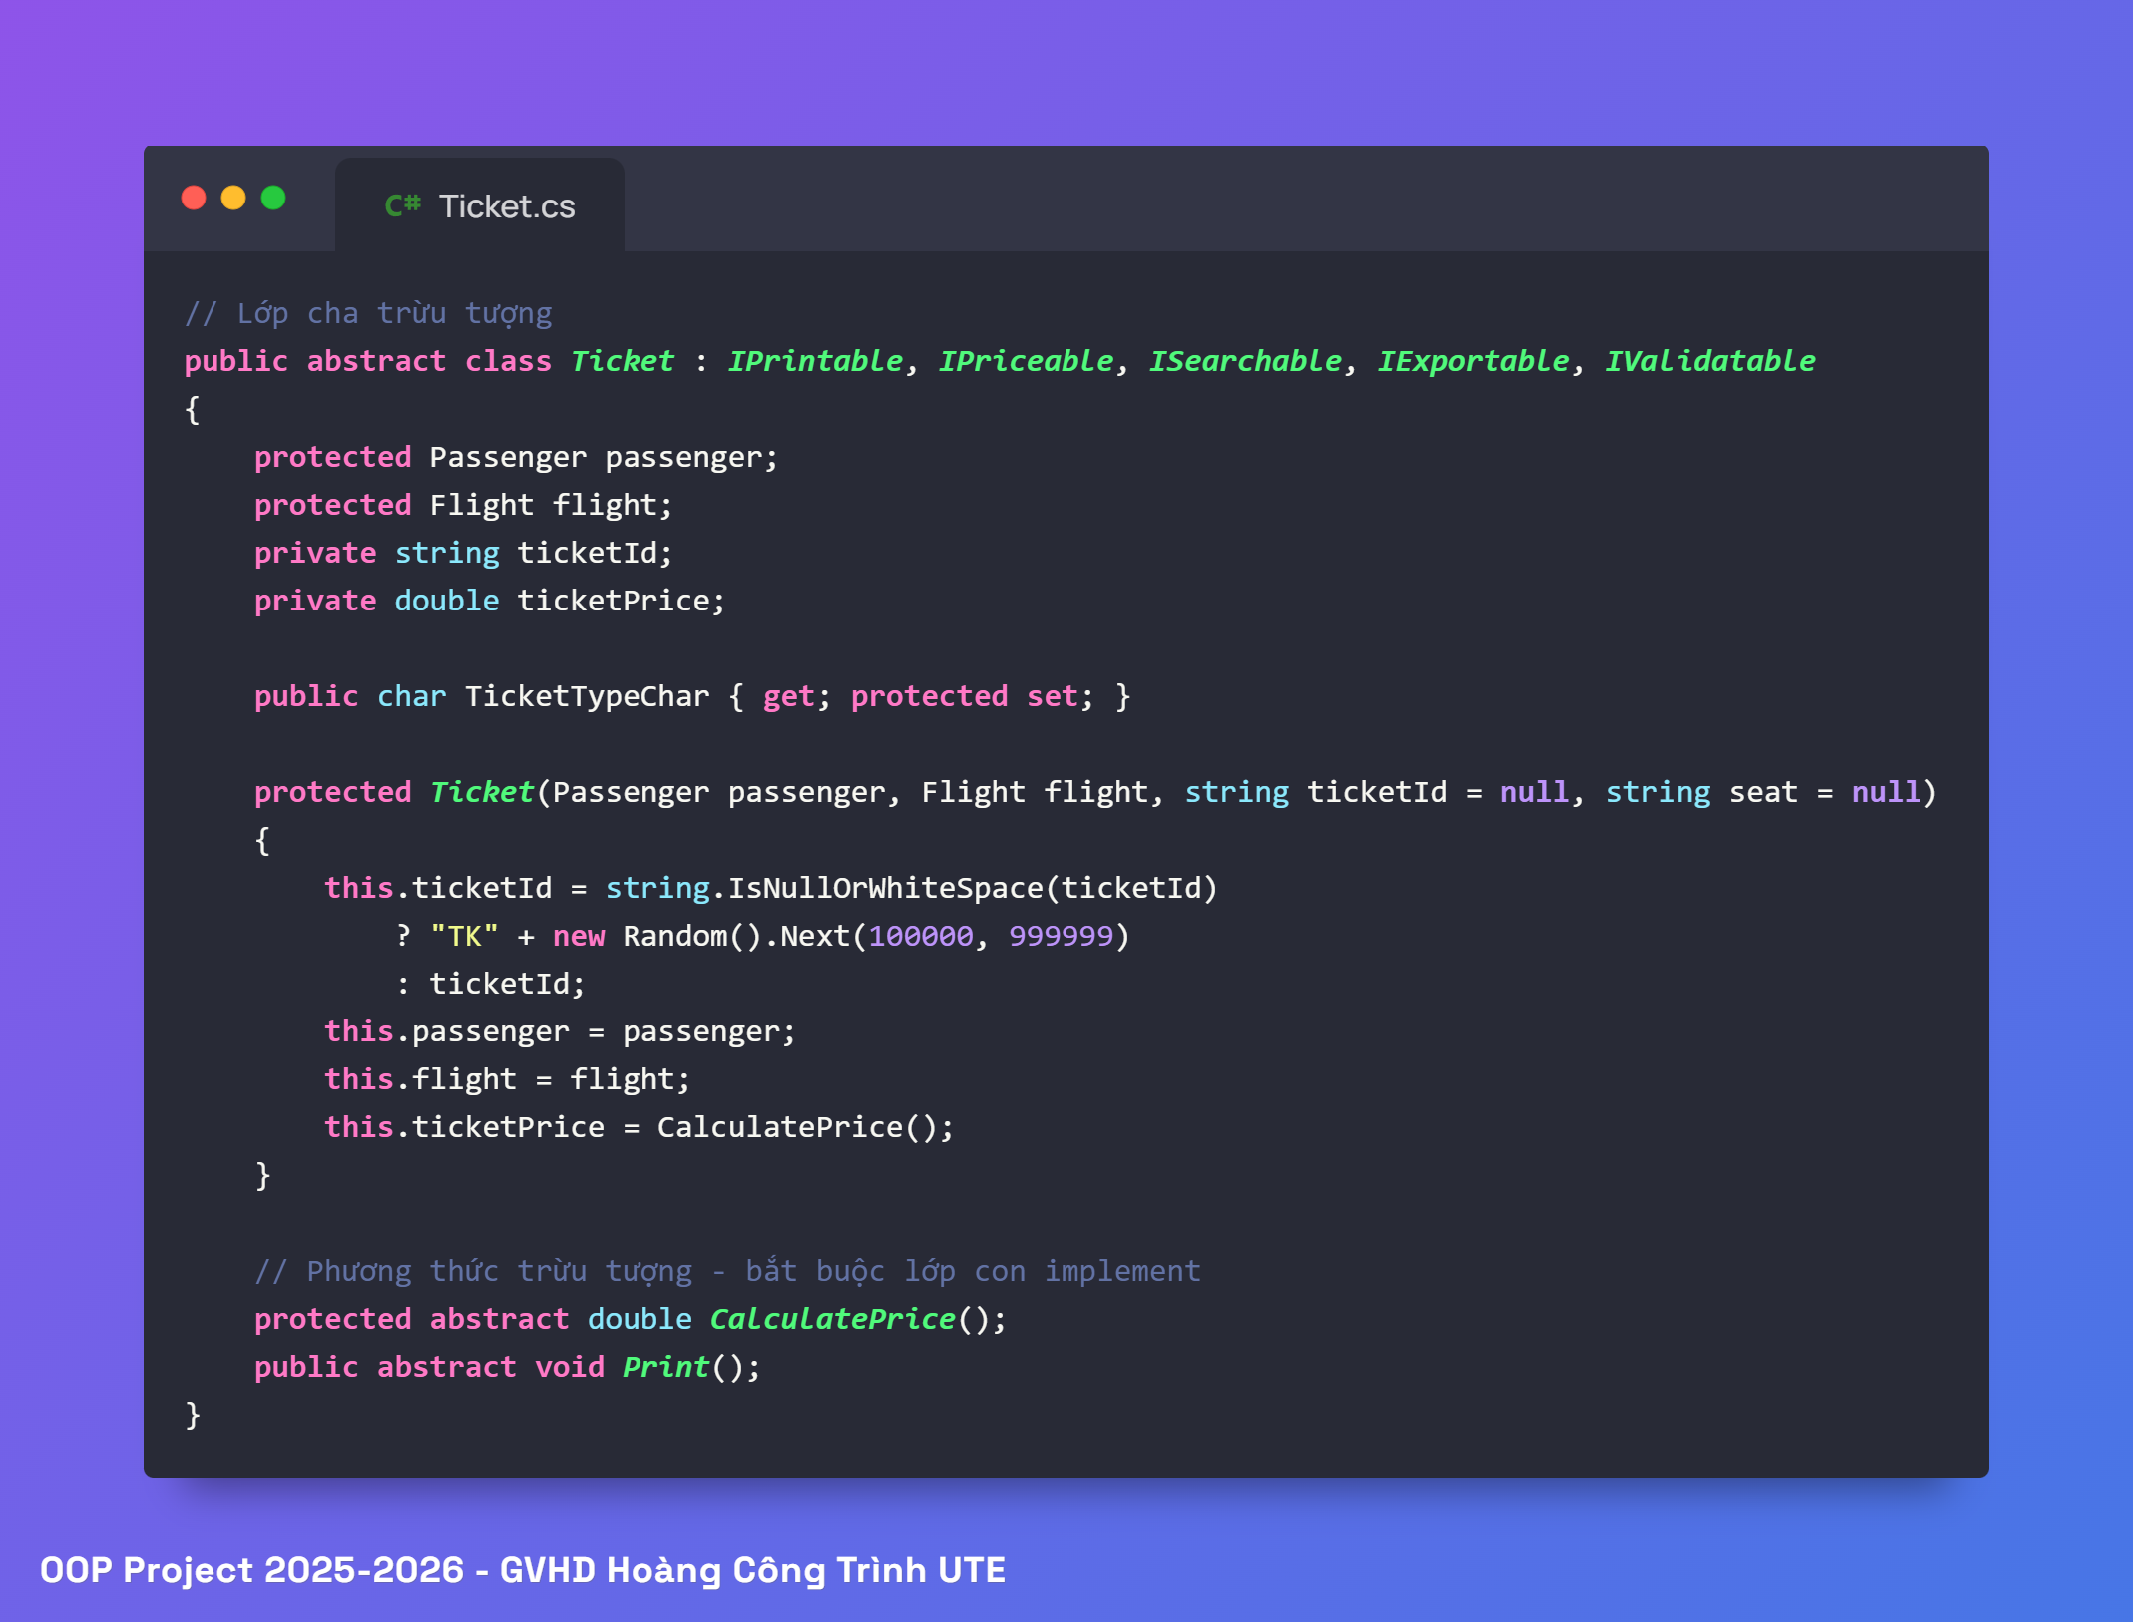

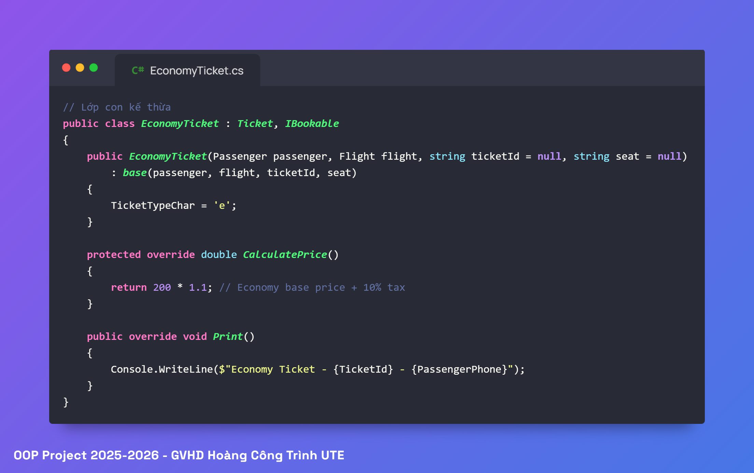

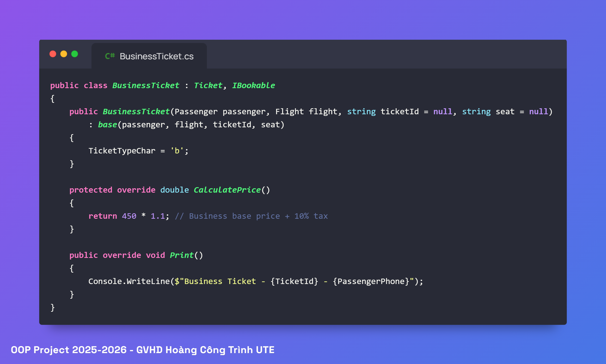

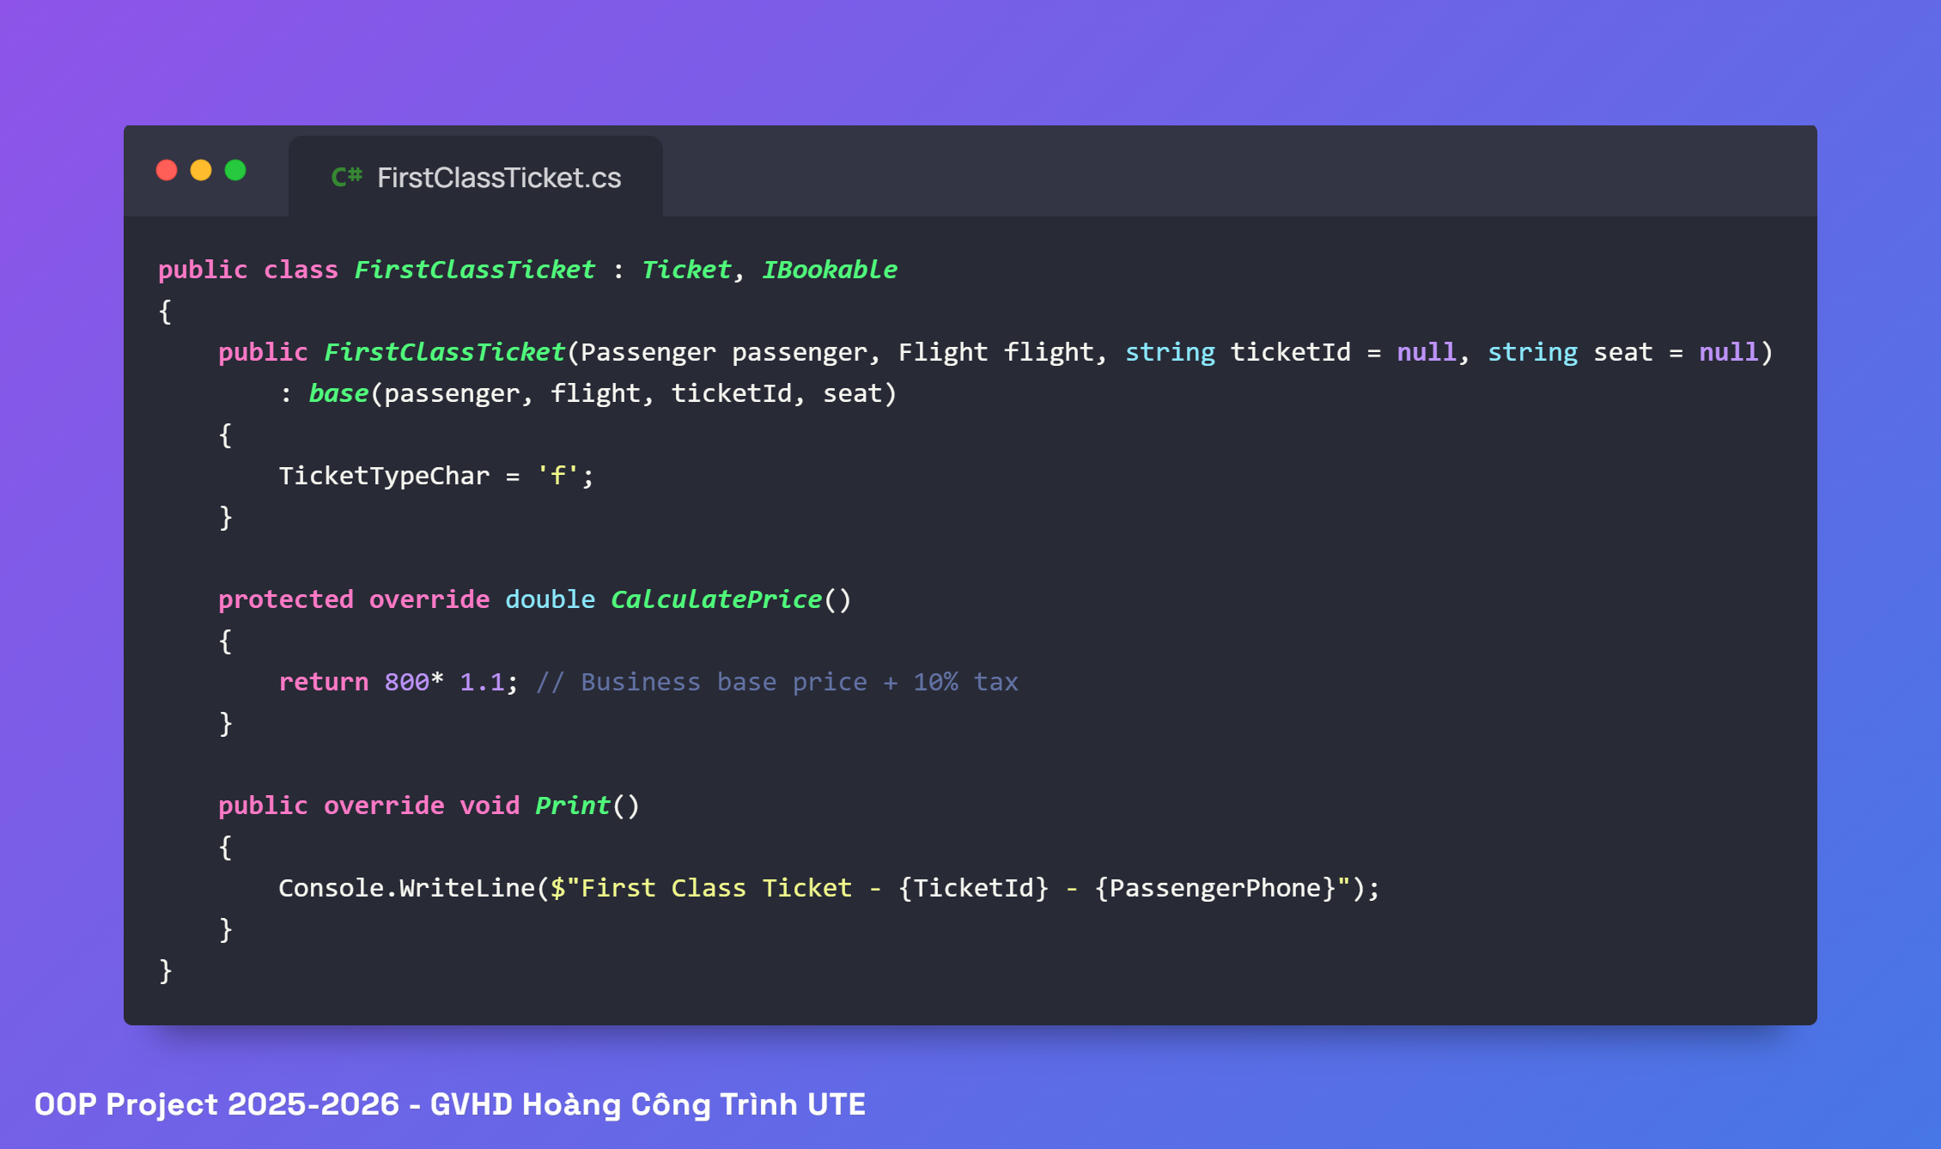

*Lợi ích:*

• Giảm trùng lặp code

• Dễ dàng mở rộng tính năng

• Mô hình hóa quan hệ "is-a" trong thực tế

*Ứng dụng:*

• Khi khách chọn hạng vé trong BookTicket.xaml, hệ thống tạo đối tượng tương ứng

• Gọi phương thức CalculatePrice() chung cho tất cả hạng vé

• Dễ dàng thêm hạng vé mới chỉ bằng tạo lớp con mới

Kết quả: Code sạch sẽ, dễ bảo trì và mở rộng mà không cần sửa đổi logic hiện có.

### **1.1.3 Đa hình (Polymorphism)**

Đa hình cho phép các đối tượng khác nhau thực hiện cùng một phương thức theo những cách khác nhau. Có hai dạng: compile-time (nạp chồng) và runtime (ghi đè).

*Lợi ích:*

• Code linh hoạt, dễ mở rộng

• Giảm sự phụ thuộc vào lớp cụ thể

• Tuân thủ nguyên tắc Open-Closed

### **1.1.4 Trừu tượng (Abstraction)**

Tính trừu tượng là một trong những đặc trưng quan trọng của lập trình hướng đối tượng. Nó cho phép ẩn đi các chi tiết cài đặt phức tạp, chỉ giữ lại những thông tin và chức năng cần thiết để người dùng hoặc các thành phần khác của hệ thống có thể tương tác. Mục tiêu của tính trừu tượng là giúp đơn giản hóa việc sử dụng và bảo trì chương trình, đồng thời tăng tính linh hoạt trong thiết kế.

Trong hệ thống đặt vé máy bay, lớp Ticket được xây dựng dưới dạng lớp trừu tượng (abstract class). Đây là lớp mô tả khung chung cho các loại vé, bao gồm các thuộc tính và hành vi cơ bản như mã vé, hành khách, chuyến bay, và giá vé. Tuy nhiên, vì trong thực tế không tồn tại một loại vé “chung chung” mà phải có các loại cụ thể (như vé phổ thông, vé thương gia, vé hạng nhất...), nên lớp Ticket không được khởi tạo trực tiếp mà chỉ đóng vai trò làm nền tảng cho các lớp con kế thừa.

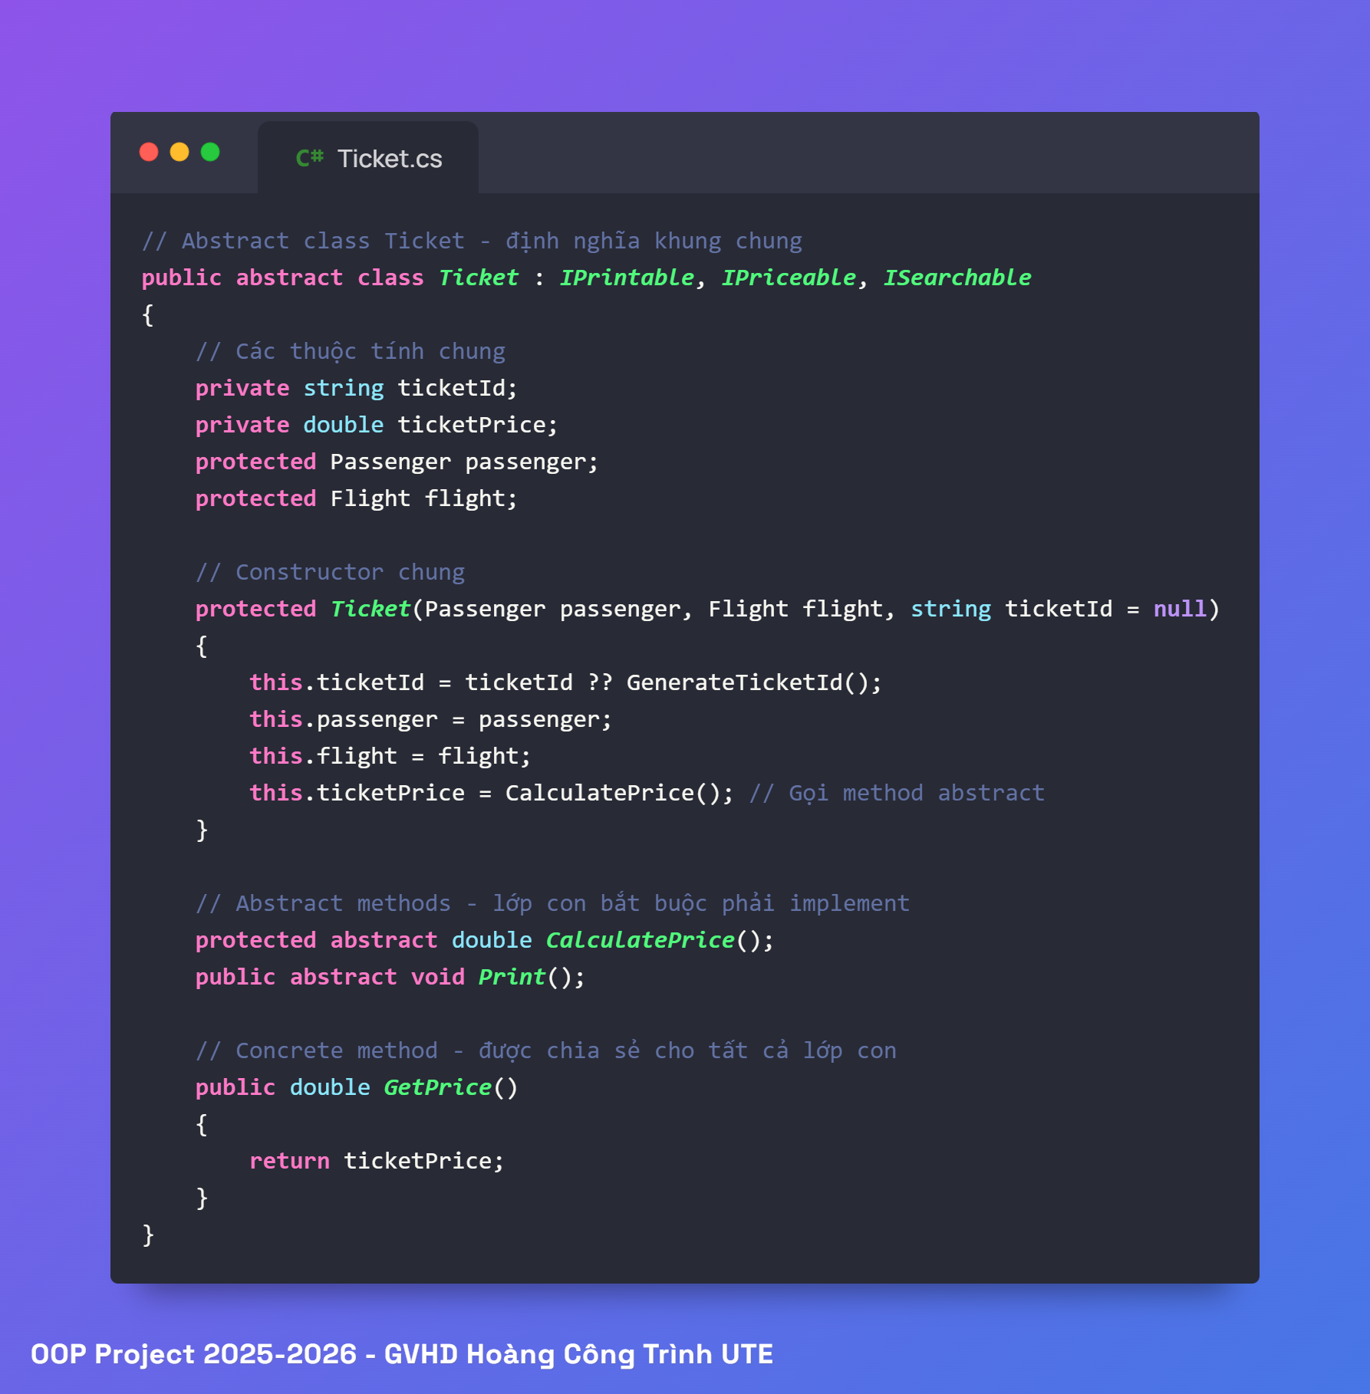

*Lợi ích:*

• Một class có thể implement nhiều interface (đa kế thừa gián tiếp)

• Tách biệt "khả năng" ra khỏi implementation cụ thể

• Dễ test và mock trong unit testing

• Tăng tính linh hoạt và khả năng mở rộng

### **1.1.5 Giao diện (Interface)**

Giao diện (Interface) là một thành phần đặc trưng trong lập trình hướng đối tượng, được sử dụng để **định nghĩa một “hợp đồng”** giữa các lớp. Interface chỉ mô tả **tập hợp các phương thức cần có**, mà **không chứa phần cài đặt cụ thể**. Bất kỳ lớp nào **triển khai (implement)** một interface đều bắt buộc phải **cài đặt toàn bộ các phương thức** được khai báo trong interface đó. Điều này giúp đảm bảo tính thống nhất trong thiết kế, đồng thời cho phép các lớp khác nhau có thể **cùng tuân theo một chuẩn chung**, dù cách triển khai bên trong có thể khác nhau.

*Ứng dụng trong project*

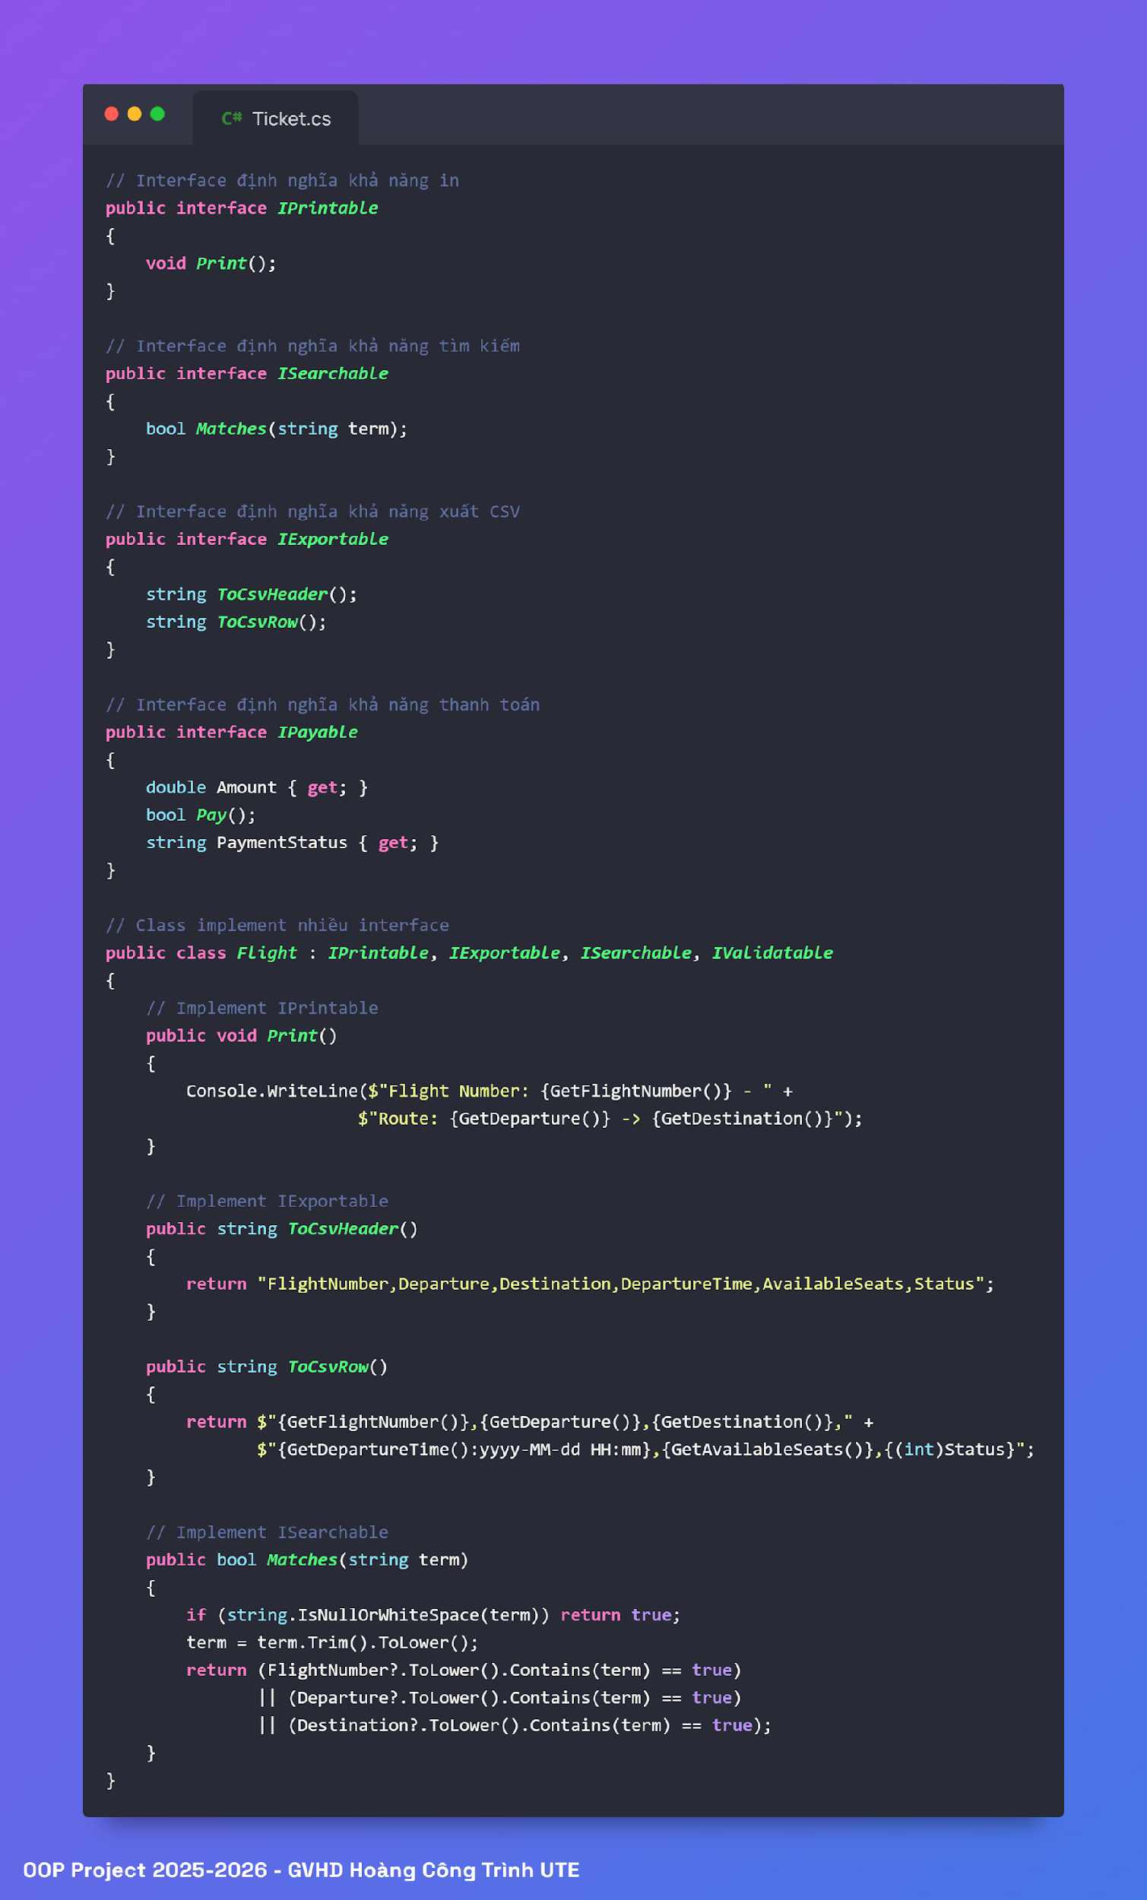

*Lợi ích:*

* Một class có thể implement nhiều interface (đa kế thừa gián tiếp)

• Tách biệt "khả năng" ra khỏi implementation cụ thể

• Dễ test và mock trong unit testing

• Tăng tính linh hoạt và khả năng mở rộng

# **1.2. Công nghệ sử dụng**

Hệ thống quản lý đặt vé máy bay được phát triển dựa trên các công nghệ hiện đại, phù hợp với mục tiêu xây dựng một ứng dụng desktop thân thiện, dễ sử dụng và đáp ứng tốt các yêu cầu của một đồ án sinh viên. Các công nghệ được sử dụng bao gồm C# và .NET Framework cho lập trình logic, WPF (Windows Presentation Foundation) kết hợp XAML cho giao diện người dùng, và file CSV để lưu trữ dữ liệu.

### **1.2.1. C# (C-Sharp) và .NET Framework**

C# (C-Sharp) là ngôn ngữ lập trình hướng đối tượng do Microsoft phát triển, hoạt động trên nền tảng .NET. Ngôn ngữ này kết hợp giữa sức mạnh của C++ và sự dễ sử dụng của Visual Basic, giúp lập trình viên phát triển ứng dụng nhanh và hiệu quả.

*Ưu điểm:*

* Cú pháp rõ ràng, dễ tiếp cận cho người mới học.
* Hỗ trợ đầy đủ các tính chất của lập trình hướng đối tượng (OOP).
* Quản lý bộ nhớ tự động thông qua cơ chế *Garbage Collection*.
* Thư viện phong phú, hỗ trợ nhiều chức năng có sẵn.

**.NET 9.0** là nền tảng mới, mang lại nhiều cải tiến như:

* Hỗ trợ đa nền tảng (Windows, Linux, macOS).
* Hiệu năng cao và ổn định.
* Cập nhật nhiều tính năng hiện đại của C#.

### **1.2.2 WPF (Windows Presentation Foundation) – *Mở rộng***

WPF là framework mạnh mẽ dùng để xây dựng ứng dụng desktop trên Windows với giao diện trực quan và hiện đại.

*Đặc điểm nổi bật:*

* Tách biệt rõ ràng giữa giao diện người dùng (XAML) và logic xử lý (C#).
* Hỗ trợ *Data Binding* giúp kết nối dữ liệu linh hoạt
* Cung cấp khả năng tạo hiệu ứng, hoạt ảnh sinh động.
* Giao diện có thể tùy chỉnh và thích ứng với nhiều độ phân giải khác nhau (*responsive design*).

### **1.2.3 CSV (Comma-Separated Values)**

CSV được sử dụng để lưu trữ dữ liệu trong project ở dạng bảng giống như excel, trong đó các giá trị được phân tách bằng dấu phẩy

*Cấu trúc file:*









*Ưu điểm:*

* Đơn giản, dễ đọc
* Dễ export/import
* Tương thích với Excel
* Không cần database server, phù hợp với quy mô dự án

*Luồng dữ liệu (Data Flow):*



# **CHƯƠNG 2: PHÂN TÍCH VÀ THIẾT KẾ HỆ THỐNG**

# **2.1 Phân tích yêu cầu**

### **2.1.1. Yêu cầu chức năng**

***Chức năng đặt vé máy bay***

* Cho phép khách hàng nhập thông tin cá nhân (tên, email, số điện thoại, tuổi, giới tính)
* Chọn chuyến bay từ danh sách có sẵn
* Chọn hạng vé
  + Economy Class
  + Business Class
  + First Class
* Xác nhận và thanh toán
* Nhận Boarding Pass điện tử

***Quản lý chuyến bay***

* Xem danh sách tất cả chuyến bay
* Thêm chuyến bay mới
* Chỉnh sửa thông tin chuyến bay
* Xóa chuyến bay
* Tìm kiếm chuyến bay theo nhiều tiêu chí
* Tự động cập nhật trạng thái chuyến bay

***Quản lý hành khách:***

* Xem danh sách hành khách
* Thêm hành khách mới
* Xóa hành khách
* Tìm kiếm hành khách

***Quản lý vé:***

* Xem danh sách tất cả vé đã đặt
* Chỉnh sửa thông tin vé
* Xóa/hủy vé
* Tìm kiếm vé theo mã vé hoặc số điện thoại
* Hiển thị thông tin chi tiết vé

***Tìm kiếm và hủy đặt vé:***

* Tìm kiếm vé số điện thoại (10 số)
* Tìm kiếm vé theo mã vé (TK*****)
* Hiển thị đầy đủ thông tin vé, chuyến bay, hành khách
* Cho phép hủy vé với xác nhận
* Hoàn 80% số tiền của giá vé khi hủy

***Thanh toán***

* Hỗ trợ 3 phương thức thanh toán:
  + Tiền mặt (cash)
  + Thẻ tín dụng/ghi nợ (Credit Card/Debit Card/)
  + Ví điện tử (E-Wallet/Momo)
* Validation thông tin thanh toán
* Xử lý thanh toán (giả lập)
* Hiển thị trạng thái thanh toán

***Xuất/Nhập dữ liệu CSV:***

* Export danh sách chuyến bay ra *.CSV
* Export danh sách hành khách ra *.CSV
* Export danh sách vé ra *.CSV
* Export dữ liệu tổng hợp ra *.CSV
* Import dữ liệu CSV khi khởi động

### **2.1.2. Yêu cầu phi chức năng**

***Giao diện người dùng (UI)***

* Thiết kế hiện đại, thân thiện
* Màu sắc hài hòa, dễ nhìn
* Layout responsive
* Icons và Emoji trực quan
* Animation mượt mà
* Feedback rõ ràng cho mọi thao tác

***Hiệu xuất***

* Thời gian load dữ hiệu < 2 giây
* Phản hồi nhanh với các thao tác
* Xử lý smooth với danh sách lớn (>1000 records)

***Độ tin cậy***

* Validation đầy đủ input
* Error handling toàn diện
* Validate thẻ tín dụng (không cho phép card kết thúc "0000")
* Không hiển thị đầy đủ số thẻ (chỉ 4 số cuối)

***Khả năng bảo trì***

* Code structure rõ ràng
* Naming convention nhất quán
* Comment đầy đủ
* Tách biệt UI và Logic
* Áp dụng đầy đủ OOP principles
* Dễ mở rộng thêm chức năng mới

***Khả năng mở rộng:***

* Dễ thêm loại vé mới (chỉ cần tạo thêm class kế thừa Ticket)
* Dễ thêm phương thức thanh toán mới (kết thừa Payment)
* Có thể tích hợp database thay cho CSV
* Có thể thêm nhiều role user (Admin, Staff, Customer)

# **2.2 TỔNG QUAN VÀ SƠ ĐỒ USE CASE**

### **2.2.1. Mô tả tổng quan**

Sơ đồ Use Case mô tả các chức năng chính của hệ thống đặt vé máy bay (Airline Ticket System) và mối quan hệ giữa các tác nhân (actor) với các trường hợp sử dụng (use case).

* Khách hàng (Customer): người sử dụng dịch vụ để tìm kiếm, đặt vé, xem thông tin vé hoặc hủy đặt vé.
* Quản trị viên (Manager): người chịu trách nhiệm quản lý toàn bộ dữ liệu chuyến bay, hành khách, vé và xuất/nhập báo cáo.

*Sơ đồ thể hiện các nhóm chức năng chính*

* Đặt vé (Book Ticket)
* Tra cứu thông tin (Search Booking, View Ticket Info)
* Hủy vé (Cancel Booking)
* Quản lý chuyến bay, hành khách, vé (Manager Functions)
* Thanh toán và xử lý dữ liệu

### **2.2.2. Sơ đồ USE CASE**

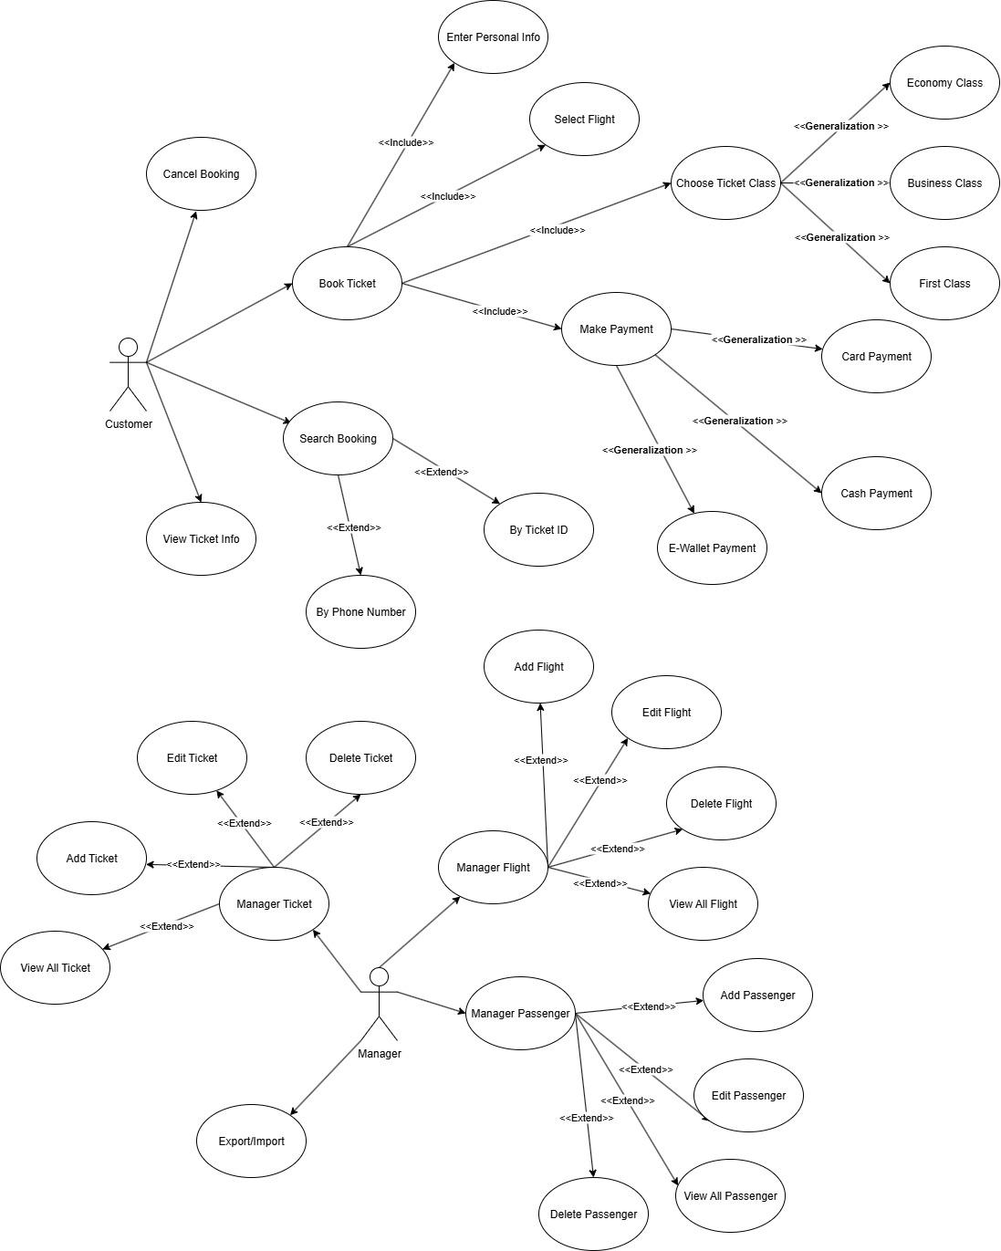

**2.2.2.1. Đối với Customer**

| **Mã Use Case** | **Tên Use Case** | **Mô tả chức năng** |
| --- | --- | --- |
| UC1 | View Available Flights | Cho phép khách hàng xem danh sách các chuyến bay còn chỗ trống. |
| UC2 | Book Ticket | Khách hàng thực hiện quá trình đặt vé bao gồm: nhập thông tin cá nhân, chọn chuyến bay, chọn hạng vé, và thanh toán. |
| UC3 | Search Booking | Khách hàng có thể tra cứu thông tin vé đã đặt theo số điện thoại hoặc mã vé. |
| UC4 | Cancel Booking | Khách hàng có thể hủy đặt vé và nhận lại hoàn tiền (80%) sau khi xác nhận hủy. |
| UC5 | View Ticket Info | Cho phép khách hàng xem chi tiết thông tin vé, boarding pass, tải file PDF hoặc gửi qua email. |

**2.2.2.2. Đối với Manager**

| **Mã Use Case** | **Tên Use Case** | **Mô tả chức năng** |
| --- | --- | --- |
| UC6 | Manage Flights | Quản trị viên có thể thêm, sửa, xóa và xem danh sách toàn bộ chuyến bay. |
| UC7 | Manage Passengers | Quản trị viên quản lý thông tin hành khách: thêm mới, chỉnh sửa, xóa và xem danh sách. |
| UC8 | Manage Tickets | Cho phép quản lý toàn bộ vé: thêm, chỉnh sửa, xóa, hoặc xem tất cả vé trong hệ thống. |
| UC9 | Export/Import Data | Quản trị viên có thể xuất dữ liệu ra file CSV hoặc nhập dữ liệu từ file CSV vào hệ thống. |

**2.2.2.3. Mô tả chi tiết Use Case chính**

UC2: BookTicket – Đặt vé

Actor: Customer

Mục tiêu: Đặt vé máy bay thành công cho chuyến bay còn chỗ.

Tiền điều kiện: Có chuyến bay còn chỗ trong hệ thống.

**Luồng chính (Main Flow):**

1. Khách hàng nhập thông tin cá nhân.
2. Hệ thống kiểm tra và xác thực dữ liệu.
3. Khách hàng chọn “Select Flight”.
4. Hệ thống hiển thị danh sách chuyến bay phù hợp.
5. Khách hàng chọn chuyến bay mong muốn.
6. Khách hàng chọn loại vé (Economy / Business / First Class).
7. Khách hàng nhấn “Next” để sang bước thanh toán.
8. Hệ thống hiển thị thông tin chi tiết đơn hàng.
9. Khách hàng chọn phương thức thanh toán (Cash / Card / E-Wallet).
10. Khách hàng xác nhận thanh toán.
11. Hệ thống xử lý giao dịch.
12. Khi thanh toán thành công, hệ thống tạo vé và hiển thị Boarding Pass.

**Luồng thay thế (Alternative Flow):**

* **2a.** Nếu thông tin cá nhân không hợp lệ → hệ thống thông báo lỗi và yêu cầu nhập lại.
* **4a.** Nếu không có chuyến bay phù hợp → hệ thống hiển thị thông báo.
* **11a.** Nếu thanh toán thất bại → hệ thống hiển thị lỗi và cho phép thử lại.

**Hậu điều kiện (Postcondition):** Vé được tạo thành công và lưu trữ trong cơ sở dữ liệu.

**2.2.2.4. Mô tả chi tiết Use Case chính**

<<include>>: dùng để chỉ các hành động bắt buộc trong quy trình chính (ví dụ: “Book Ticket” bao gồm “Select Flight”, “Choose Ticket Class”, “Make Payment”).

<<extend>>: dùng để mở rộng chức năng tùy chọn (ví dụ: “Search Booking” có thể mở rộng thành “By Ticket ID” hoặc “By Phone Number”).

<<generalization>>: thể hiện mối quan hệ kế thừa giữa các hình thức thanh toán (Cash, Card, E-Wallet) hoặc các loại vé (Economy, Business, First Class).

## **2.3 SƠ ĐỒ CLASS DIAGRAM**

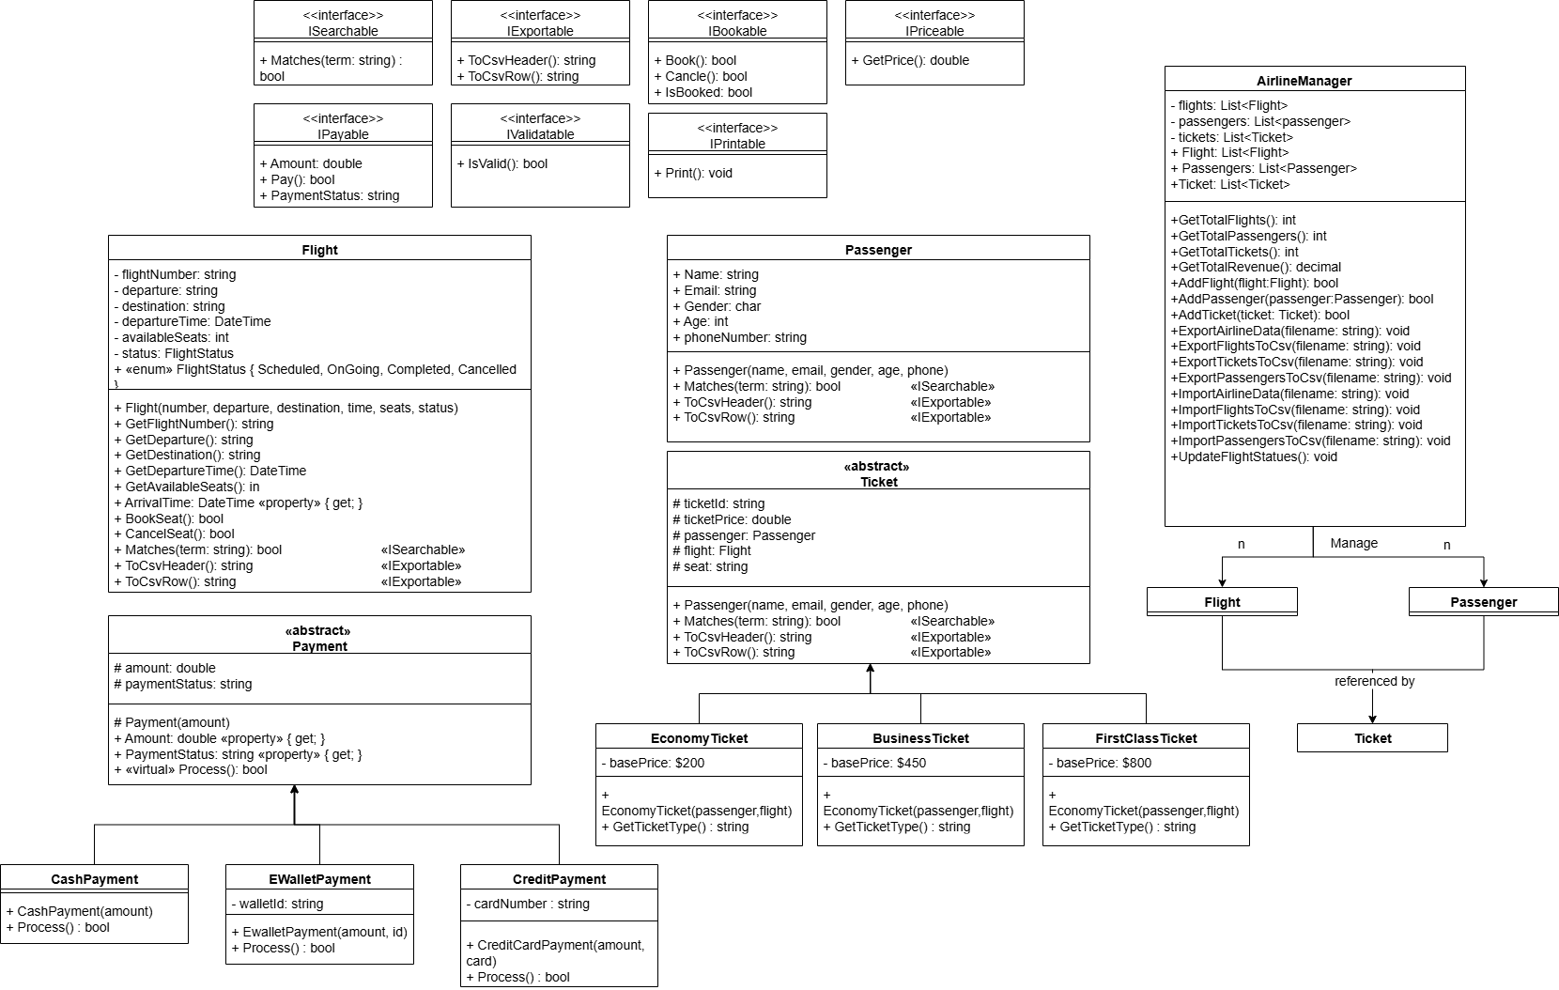

## **2.4 MÔ TẢ CHI TIẾT CÁC CLASS**

### **2.4.1. Class Flight**

Lớp Flight biểu diễn thông tin chi tiết của chuyến bay, bao gồm mã chuyến bay, điểm khởi hành, điểm đến, thời gian, trạng thái và số ghế còn trống. Lớp cung cấp các phương thức để truy xuất, kiểm tra và in thông tin chuyến bay, cũng như hỗ trợ xuất dữ liệu sang định dạng CSV.

***Property***

| **Thuộc tính** | **Kiểu dữ liệu** | **Mô tả** |
| --- | --- | --- |
| flightNumber | string | Mã số chuyến bay *(private)* |
| departure | string | Điểm khởi hành *(private)* |
| destination | string | Điểm đến *(private)* |
| departureTime | DateTime | Thời gian khởi hành *(private)* |
| availableSeats | int | Số ghế còn trống *(private)* |
| status | FlightStatus | Trạng thái chuyến bay *(private)* |

***Method***

| **Phương thức** | **Kiểu trả về** | **Mô tả** |
| --- | --- | --- |
| GetFlightNumber() | *string* | *Lấy mã chuyến bay* |
| GetDeparture() | *string* | *Lấy điểm khởi hành* |
| GetDestination() | *string* | *Lấy điểm đến* |
| GetAvailableSeats() | *int* | *Lấy số ghế còn trống* |
| GetDepartureTime() | *DateTime* | *Lấy thời gian khởi hành* |
| GetStatus() | *FlightStatus* | *Lấy trạng thái chuyến bay* |
| BookSeat() | *bool* | *Đặt ghế (giảm availableSeats)* |
| Print() | *void* | *In thông tin chuyến bay* |
| Matches(string) | *bool* | *Kiểm tra khớp từ khóa tìm kiếm* |
| IsValid(out string) | *bool* | *Kiểm tra tính hợp lệ dữ liệu* |
| ToCsvHeader() | *string* | *Trả về header cho file CSV* |
| ToCsvRow() | *string* | *Trả về dữ liệu dòng cho file CSV* |

***Enum FlightStatus:***

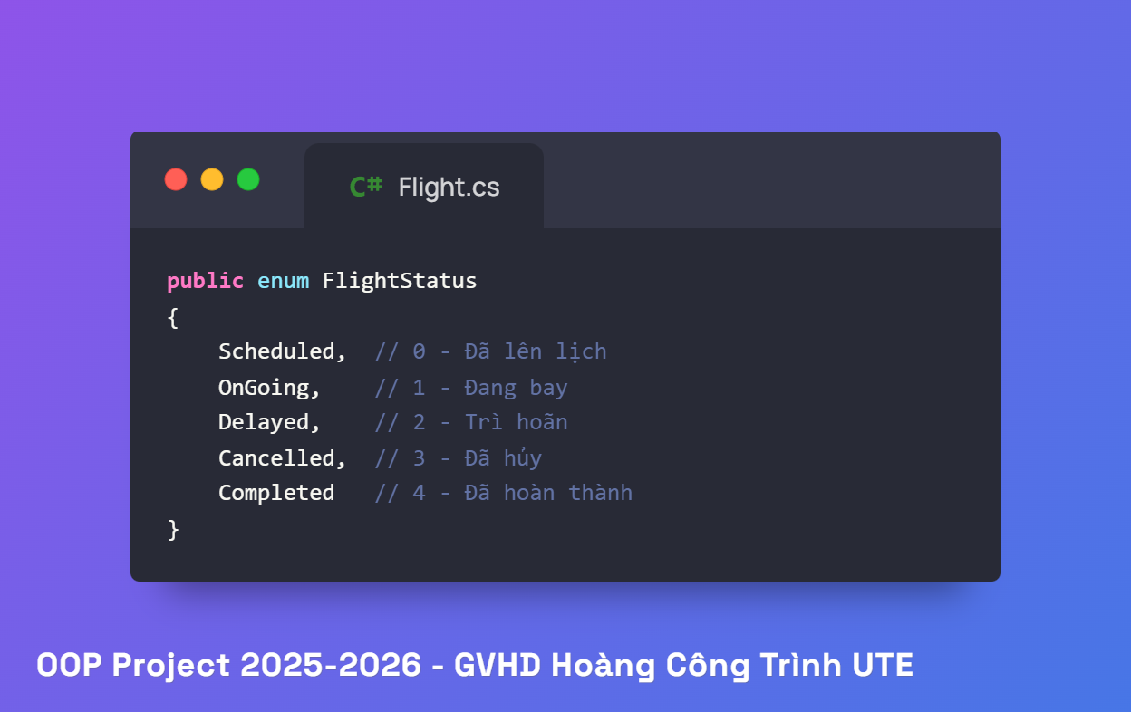

***Mối quan hệ***

* Quan hệ tổng hợp (*Composition*) với AirlineManager: đối tượng Flight được quản lý trực tiếp bởi *AirlineManager*
* Quan hệ kết hợp *(*Association*) với lớp* Ticket*:* các đối tượng Ticket tham chiếu đến Flight.
* Cài đặt (Implements) các interface: IPrintable, ISearchable, IValidatable, IExportable.

***Business Rule:***

* Số ghế phải từ 0 – 200
* Trạng thái máy bay (Status) tự động cập nhật dựa trên thời gian:
  + Scheduled: Trước giờ khởi hành
  + OnGiong: Máy bay đang bay
  + Completed: Máy bay hoàn thành chuyến bay
  + Cancelled: Máy bay bị hủy

### **2.4.2. Class Passenger**

***Property***

| **Tên thuộc tính** | **Kiểu dữ liệu** | **Mô tả** |
| --- | --- | --- |
| name | string | Họ tên *(private)* |
| email | string | Email *(private, có validation)* |
| phoneNumber | string | Số điện thoại *(private, có validation)* |
| gender | char | Giới tính: 'm', 'f', 'u' *(private)* |
| age | int | Tuổi *(private)* |

***Method:***

| **Tên phương thức** | **Kiểu trả về** | **Mô tả** |
| --- | --- | --- |
| Print() | void | In thông tin hành khách |
| Matches(string) | bool | Tìm kiếm theo từ khóa |
| IsValid(out string) | bool | Kiểm tra tính hợp lệ thông tin |
| ToCsvHeader() | string | Trả về tiêu đề (header) cho file CSV |
| ToCsvRow() | string | Trả về dữ liệu một dòng (row) CSV |

***Validation Rules:***

* Email: Phải có chứa ký tự “@”
* PhoneNumber: Đúng 10 chữ số
* Gender: Chỉ nhận ‘m’, ‘f’ hoặc ’u’
* Age: Không âm

***Mối quan hệ***

* Quan hệ tổng hợp (*Composition*) với AirlineManager: đối tượng *Passenger* được quản lý trực tiếp bởi *AirlineManager*
* Quan hệ kết hợp *(*Association*) với lớp* Passenger*:* các đối tượng Passenger tham chiếu đến Ticket.

### **2.4.3. Abstract Class Ticket (Trừu tượng)**

***Property***

| **Tên thuộc tính** | **Kiểu dữ liệu** | **Mô tả** |
| --- | --- | --- |
| ticketId | string | Mã vé (dạng TK*****) |
| ticketPrice | double | Giá vé (private) |
| seat | string | Số ghế (private) |
| passenger | Passenger | Tham chiếu đến hành khách (association) |
| flight | Flight | Tham chiếu đến chuyến bay (association) |
| ticketType | char | Loại vé: 'e' (Economy), 'b' (Business), 'f' (First) |

***Method***

| **Tên phương thức** | **Kiểu trả về** | **Mô tả** |
| --- | --- | --- |
| CalculatePrice() | double | *Abstract* – Tính giá vé |
| Print() | void | *Abstract* – In thông tin vé |
| GetPrice() | double | Trả về giá vé hiện tại |
| Matches(string) | bool | Tìm kiếm theo từ khóa |
| ToCsvHeader() | string | Trả về tiêu đề (header) cho file CSV |
| ToCsvRow() | string | Trả về dữ liệu một dòng (row) CSV |
| IsValid(out string) | bool | Kiểm tra tính hợp lệ thông tin vé |

***Các lớp con của Ticket***

| **Lớp con** | **TicketTypeChar** | **Công thức CalculatePrice()** | **Interface** | **Ghi chú** |
| --- | --- | --- | --- | --- |
| EconomyTicket | 'e' | 200 * 1.1  (giá cơ bản $200 + thuế 10%) | IBookable | Vé phổ thông |
| BusinessTicket | 'b' | 450 * 1.1  (giá cơ bản $450 + thuế 10%) | IBookable | Vé thương gia |
| FirstClassTicket | 'f' | 800 * 1.1  (giá cơ bản $800 + thuế 10%) | IBookable | Vé hạng nhất |

***Mối quan hệ giữa các lớp***

| **Quan hệ** | **Mô tả** |
| --- | --- |
| Kế thừa (Inheritance) | EconomyTicket, BusinessTicket, FirstClassTicket extends Ticket |
| Giao diện (Interface) | Các lớp con implements IBookable |
| Kết hợp (Association) | Ticket tham chiếu đến Passenger và Flight  (1 vé gắn với 1 hành khách và 1 chuyến bay) |
| Quản lý (Managed by) | Các đối tượng Ticket được quản lý bởi AirlineManager |

### **2.4.4. Abstract Class Payment**

***Property***

| **Tên thuộc tính** | **Kiểu dữ liệu** | **Mô tả** |
| --- | --- | --- |
| PaymentId | string | Mã thanh toán (định dạng PM******) |
| Amount | double | Số tiền thanh toán |
| Status | string | Trạng thái: "Pending", "Success", "Failed" |

***Method***

| **Tên phương thức** | **Kiểu trả về** | **Mô tả** |
| --- | --- | --- |
| Process() | bool | Abstract – xử lý thanh toán (được override ở lớp con) |
| Print() | void | Abstract – in thông tin thanh toán |
| Pay() | bool | Gọi Process() để thực hiện thanh toán |
| IsValid (out string) | bool | Kiểm tra tính hợp lệ của dữ liệu thanh toán (validation) |

### **2.4.5. AirlineManager (Quản lý toàn bộ business logic của hệ thống)**

***Management Method***

| **Tên phương thức** | **Mô tả** |
| --- | --- |
| AddFlight | Thêm chuyến bay mới (kiểm tra trùng mã chuyến bay trước khi thêm). |
| AddPassenger | Thêm hành khách mới (kiểm tra trùng số điện thoại trước khi thêm). |
| AddTicket | Thêm vé mới (kiểm tra trùng mã vé trước khi thêm). |

***CSV Method***

| **Tên phương thức** | **Mô tả** |
| --- | --- |
| ExportFlightsToCsv(string) | Xuất danh sách chuyến bay ra file CSV. |
| ExportPassengerToCsv(string) | Xuất danh sách hành khách ra file CSV. |
| ExportTicketsToCsv(string) | Xuất danh sách vé ra file CSV. |
| ExportAirlineData(string) | Xuất toàn bộ dữ liệu hệ thống  (flights, passengers, tickets) ra file CSV tổng hợp. |
| ImportFlightsFromCsv(string) | Nhập danh sách chuyến bay từ file CSV. |
| ImportPassengerFromCsv(string) | Nhập danh sách hành khách từ file CSV. |
| ImportTicketsFromCsv(string) | Nhập danh sách vé từ file CSV. |
| ImportFromExcel(string) | Nhập dữ liệu tổng hợp từ file Excel. |

## **2.5 SEQUENCE DIAGRAM**

# **CHƯƠNG 3: TRIỂN KHAI HỆ THỐNG**

## **3.1 CẤU TRÚC PROJECT**





## **3.2 TRIỄN KHAI VÀ ÁP DỤNG CÁC TÍNH CHẤT OOP**

### **3.2.1 Tính đóng gói (Encapsulation)**

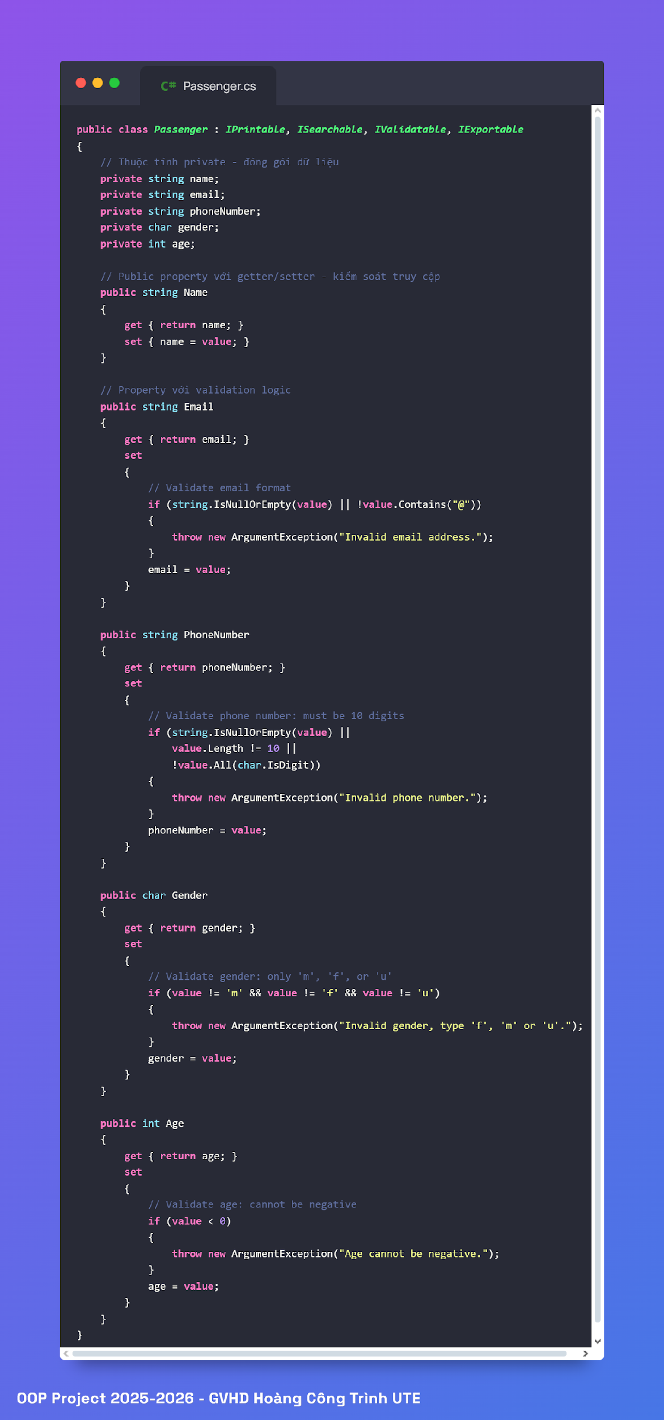

*Lợi ích của việc đóng gói:*

Trong hệ thống quản lý vé máy bay, việc áp dụng tính đóng gói mang lại nhiều lợi ích rõ rệt trong thiết kế và bảo trì mã nguồn. Cụ thể như sau:

* Bảo vệ dữ liệu: Các thuộc tính quan trọng như flightNumber, email, ticketId được khai báo ở mức private, giúp ngăn chặn việc truy cập hoặc thay đổi trực tiếp từ bên ngoài. Mọi thao tác với dữ liệu đều phải thông qua các phương thức get hoặc set được kiểm soát.
* Kiểm tra và xác thực tự động: Nhờ cơ chế đóng gói, mỗi khi gán giá trị cho thuộc tính, quá trình kiểm tra (validation) được thực hiện tự động thông qua các phương thức như IsValid() hoặc Validate(), đảm bảo dữ liệu luôn hợp lệ trước khi lưu trữ.
* Đảm bảo tính nhất quán của hệ thống: Khi dữ liệu được kiểm soát chặt chẽ bên trong lớp, các đối tượng (Flight, Passenger, Ticket) luôn duy trì trạng thái hợp lệ, giúp hệ thống hoạt động ổn định và tránh lỗi logic.
* Dễ dàng bảo trì và mở rộng: Khi cần thay đổi logic kiểm tra hoặc quy tắc xử lý, lập trình viên chỉ cần chỉnh sửa bên trong lớp mà không ảnh hưởng đến mã nguồn bên ngoài. Điều này giúp giảm rủi ro phát sinh lỗi và tăng khả năng mở rộng của hệ thống.

### **3.2.2 Tính kế thừa (Inheritance)**

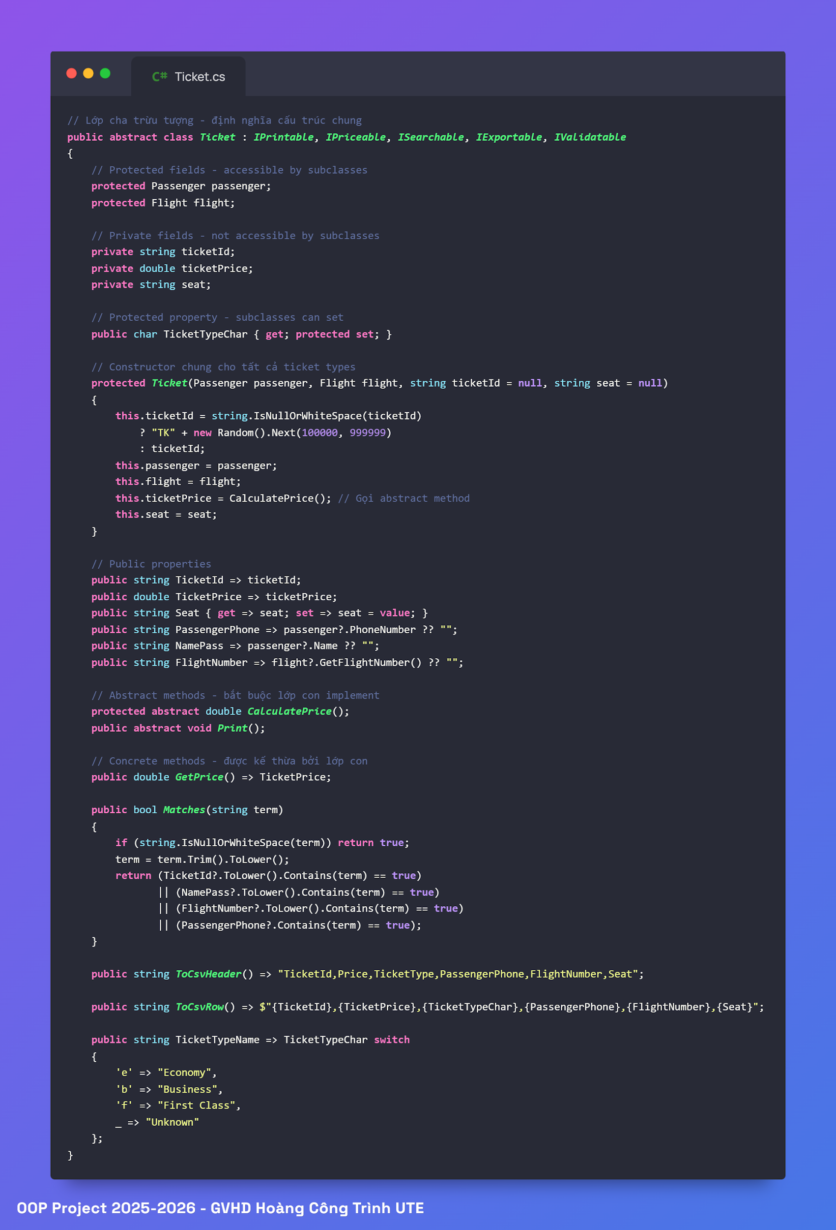

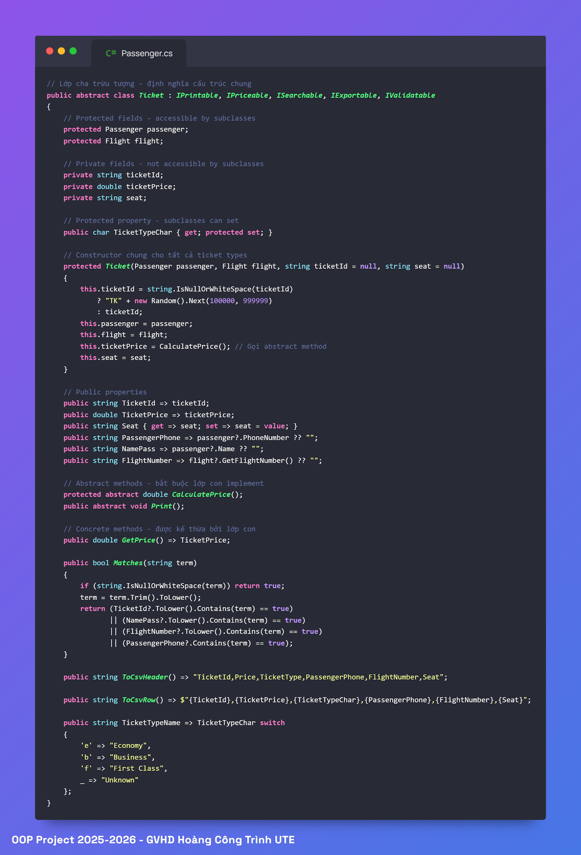

***Lợi ích của kế thừa***

*Tái sử dụng code*

Các thuộc tính và phương thức chung chỉ cần được định nghĩa một lần ở lớp cha, giúp giảm trùng lặp và tiết kiệm thời gian phát triển.

*Tính nhất quán*

Tất cả các loại vé (ticket types) đều có cùng cấu trúc cơ bản, đảm bảo sự đồng nhất trong dữ liệu và chức năng.

*Dễ mở rộng*

Khi cần thêm loại vé mới, chỉ cần tạo một lớp con kế thừa từ lớp Ticket mà không ảnh hưởng đến các loại vé hiện có.

*Bảo trì dễ dàng*

Nếu cần thay đổi logic chung, chỉ cần sửa ở lớp cha, tất cả lớp con sẽ tự động được cập nhật, giảm rủi ro lỗi và tiết kiệm công sức bảo trì.

### **3.2.3. Tính đa hình (Polymorphism)**

**Ví dụ 1: Runtime Polymorphism với Payment**

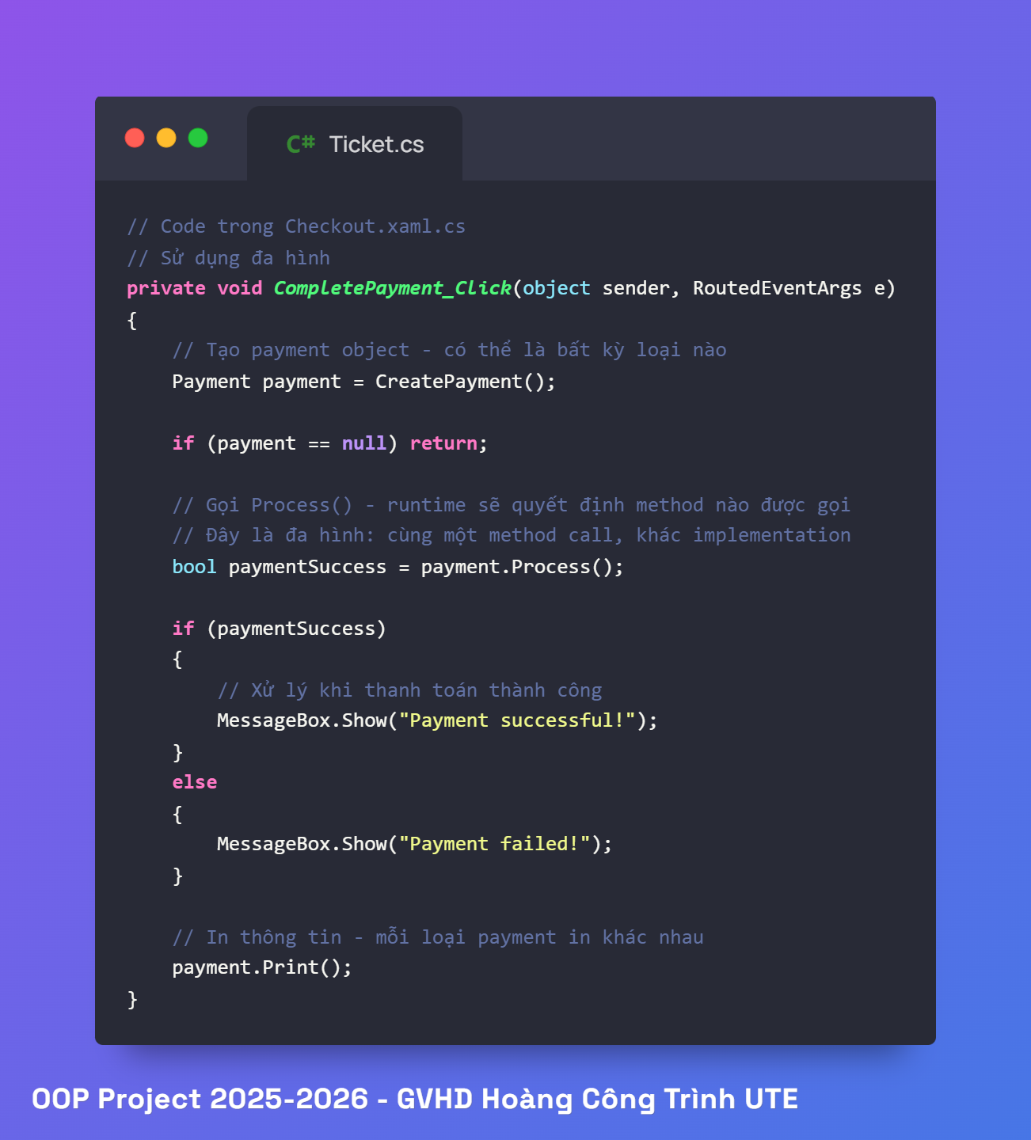

* Biến payment có kiểu dữ liệu Payment (lớp cha).
* Object thực tế trả về có thể là:
  + CashPayment
  + CreditCardPayment
  + EwalletPayment

Đây là đa hình dựa trên lớp cha: một biến cha có thể chứa bất kỳ object con nào.



* Process() là method abstract hoặc virtual được override trong các lớp con.
* Runtime quyết định gọi method nào dựa trên object thực tế:
  + Nếu payment là CashPayment → gọi CashPayment.Process()
  + Nếu payment là CreditCardPayment → gọi CreditCardPayment.Process()
  + Nếu payment là EwalletPayment → gọi EwalletPayment.Process()

Đây là Runtime Polymorphism (Late Binding): cùng một câu lệnh payment.Process(), nhưng kết quả khác nhau tùy object thực tế.

*Lợi ích của đa hình:*

Code linh hoạt: Có thể xử lý nhiều loại object với cùng một đoạn code

Dễ mở rộng: Thêm loại mới không cần sửa code cũ

Giảm coupling: Code không phụ thuộc vào implementation cụ thể

Tăng tính bảo trì: Thay đổi implementation không ảnh hưởng code sử dụng

### **3.2.4. Tính trừu tượng (Abstraction)**

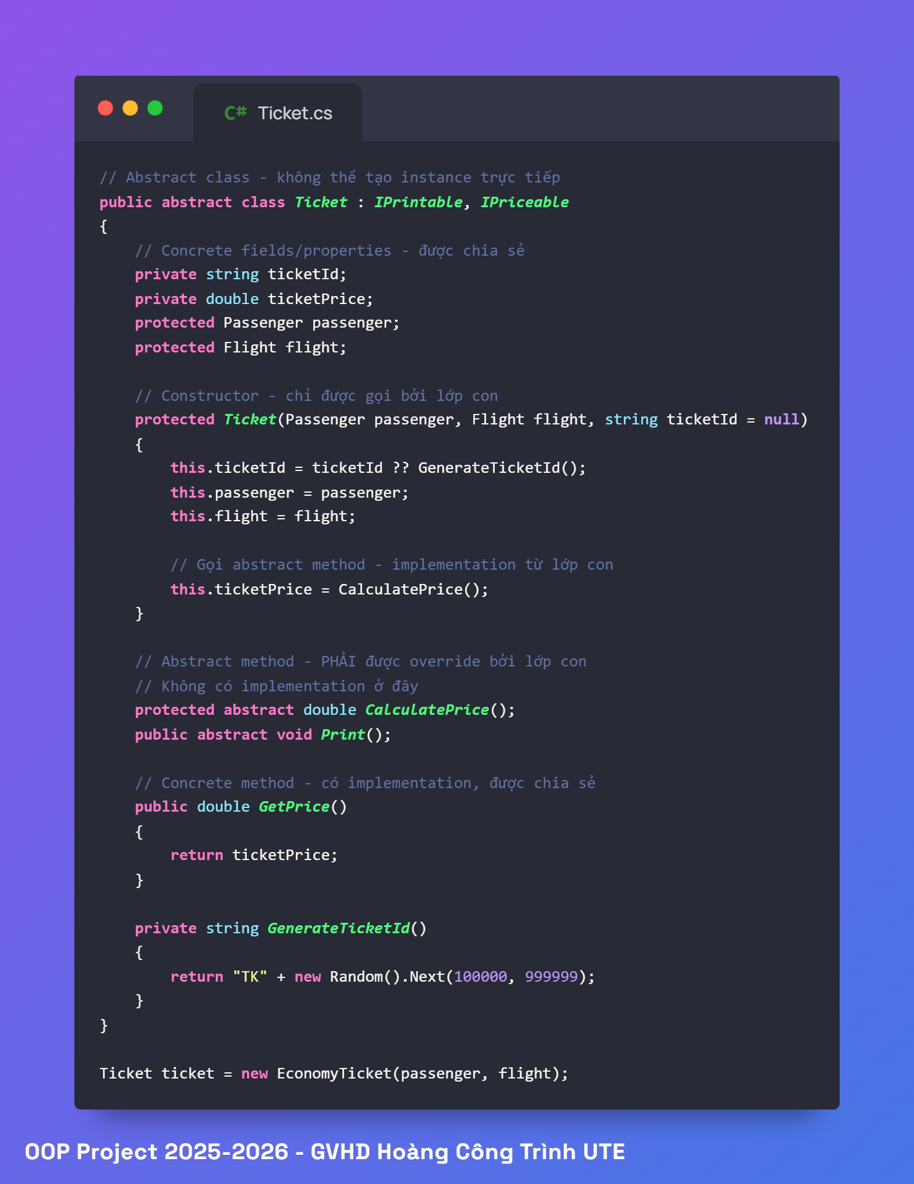



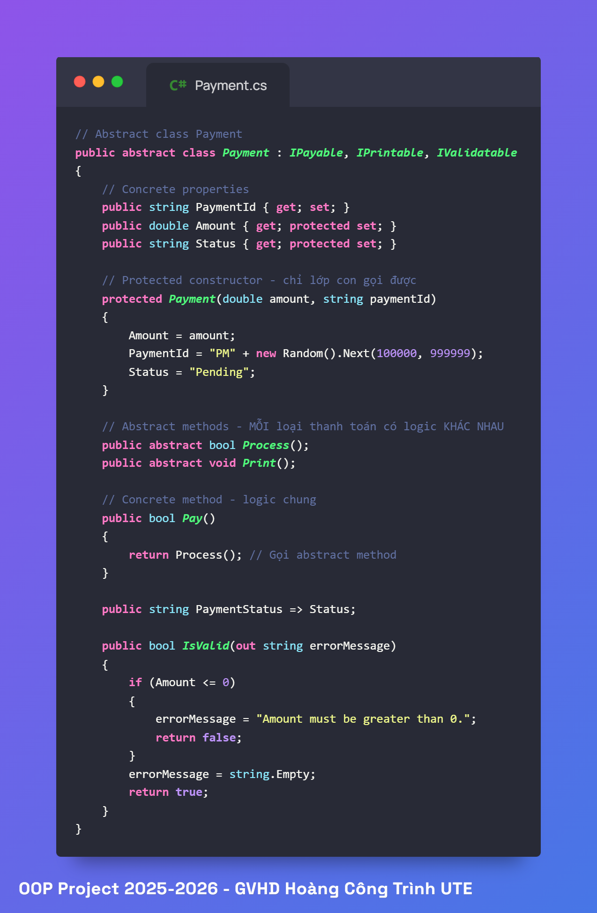



| **Interface** | **Mục đích (purpose)** | **Lớp implement** |
| --- | --- | --- |
| IPrintable | In/hiện thông tin ra console (toString / display) | Flight, Passenger, Ticket, Payment |
| ISearchable | Cho phép tìm kiếm theo từ khóa (contains / matches) | Flight, Passenger, Ticket |
| IValidatable | Validate dữ liệu (kiểm tra hợp lệ trước khi lưu/xử lý) | Flight, Passenger, Ticket, Payment |
| IExportable | Export dữ liệu ra CSV | Flight, Passenger, Ticket |
| IPayable | Xử lý thanh toán (thực hiện/hoàn tiền) | Payment |
| IPriceable | Lấy/gán giá (price accessor) | Ticket |
| IBookable | Đặt / hủy đặt chỗ (book / cancel) | EconomyTicket, BusinessTicket, FirstClassTicket |

*Lợi ích:*

Một class có thể implement nhiều interface (đa kế thừa gián tiếp)

Tất cả entities có thể in thông tin theo cách riêng

Dễ test: có thể mock interface

## **3.3 CÁC CHỨC NĂNG CHÍNH**

### **3.3.1 Chức năng đặt vé**

#### **3.3.1.1. Flowchart**

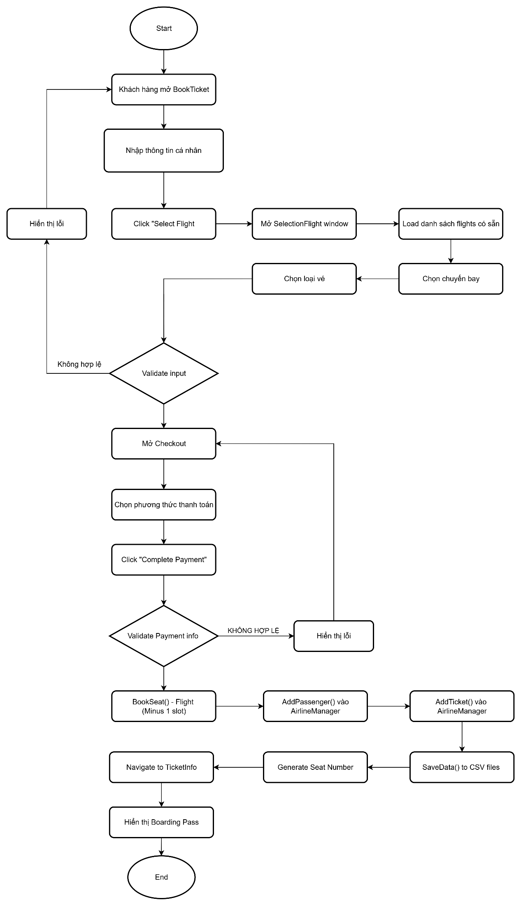



**Code key methods:**

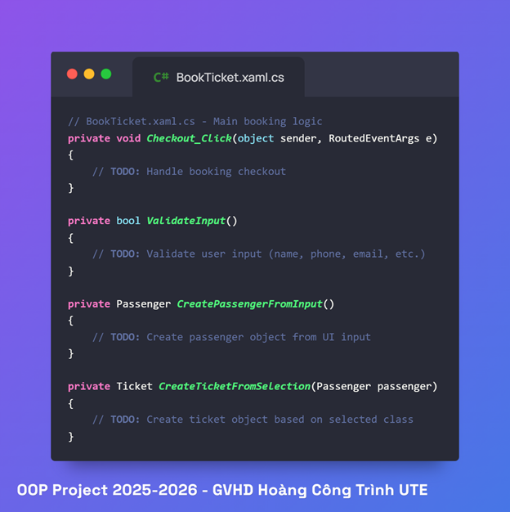

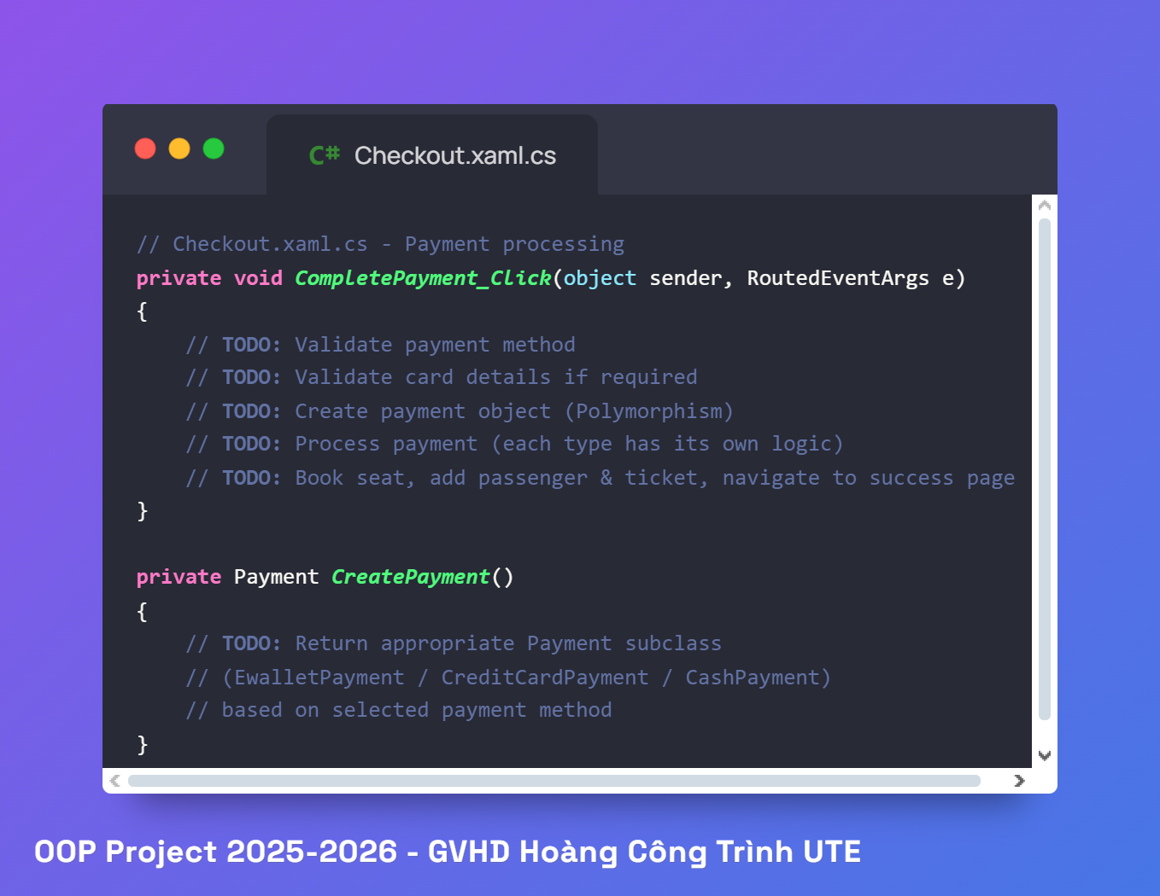

#### **3.3.1.2. Screenshot giao diện**

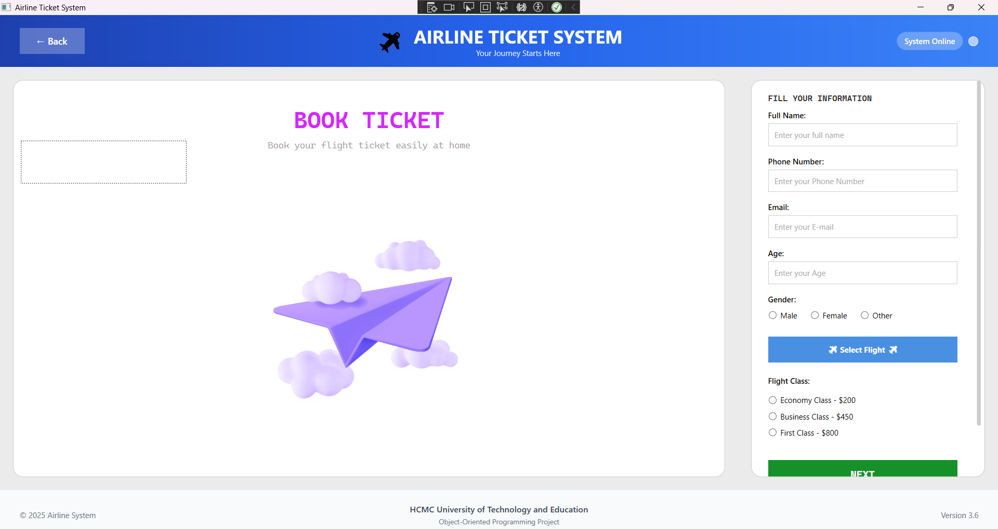

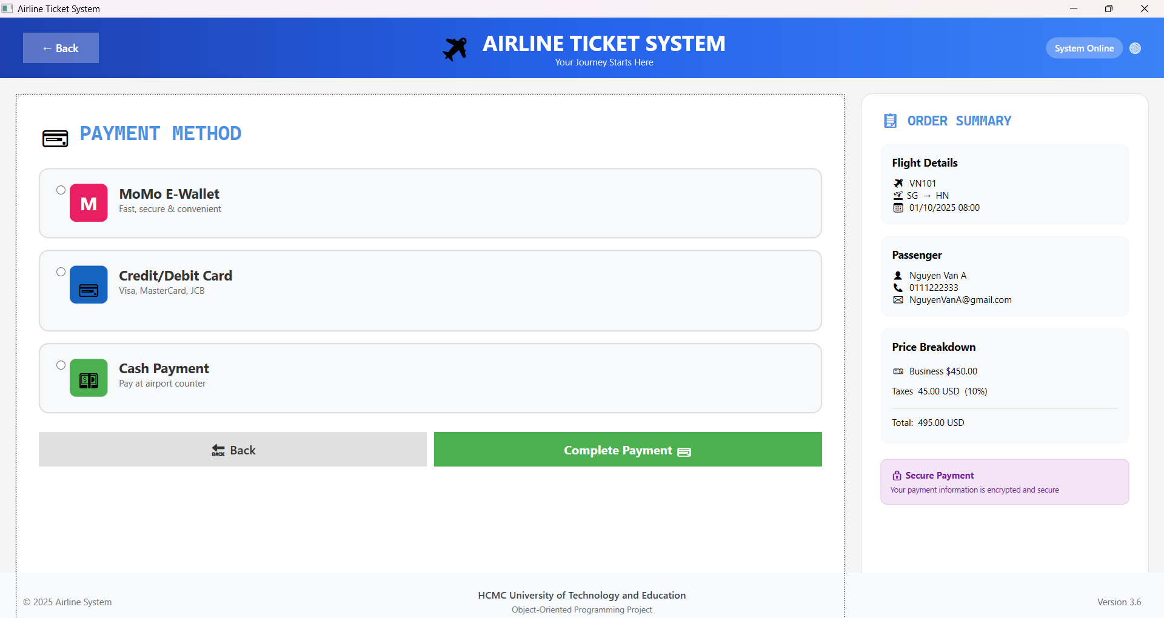

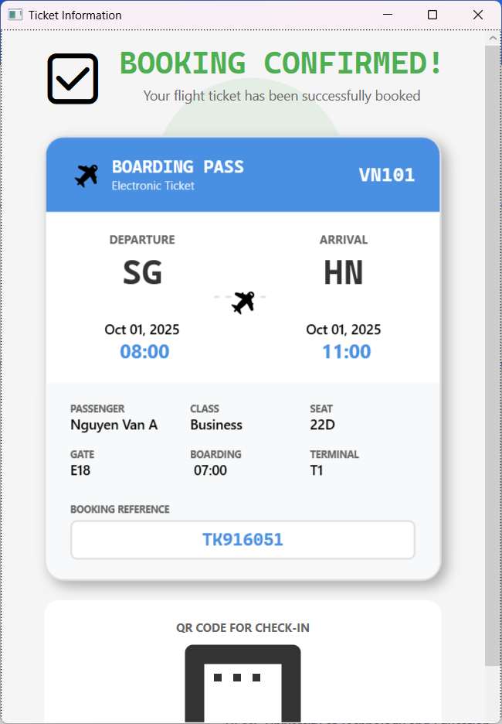

### **3.3.2 Quản lý (Manager)**

#### **3.3.2.1. Chức năng tổng quan**

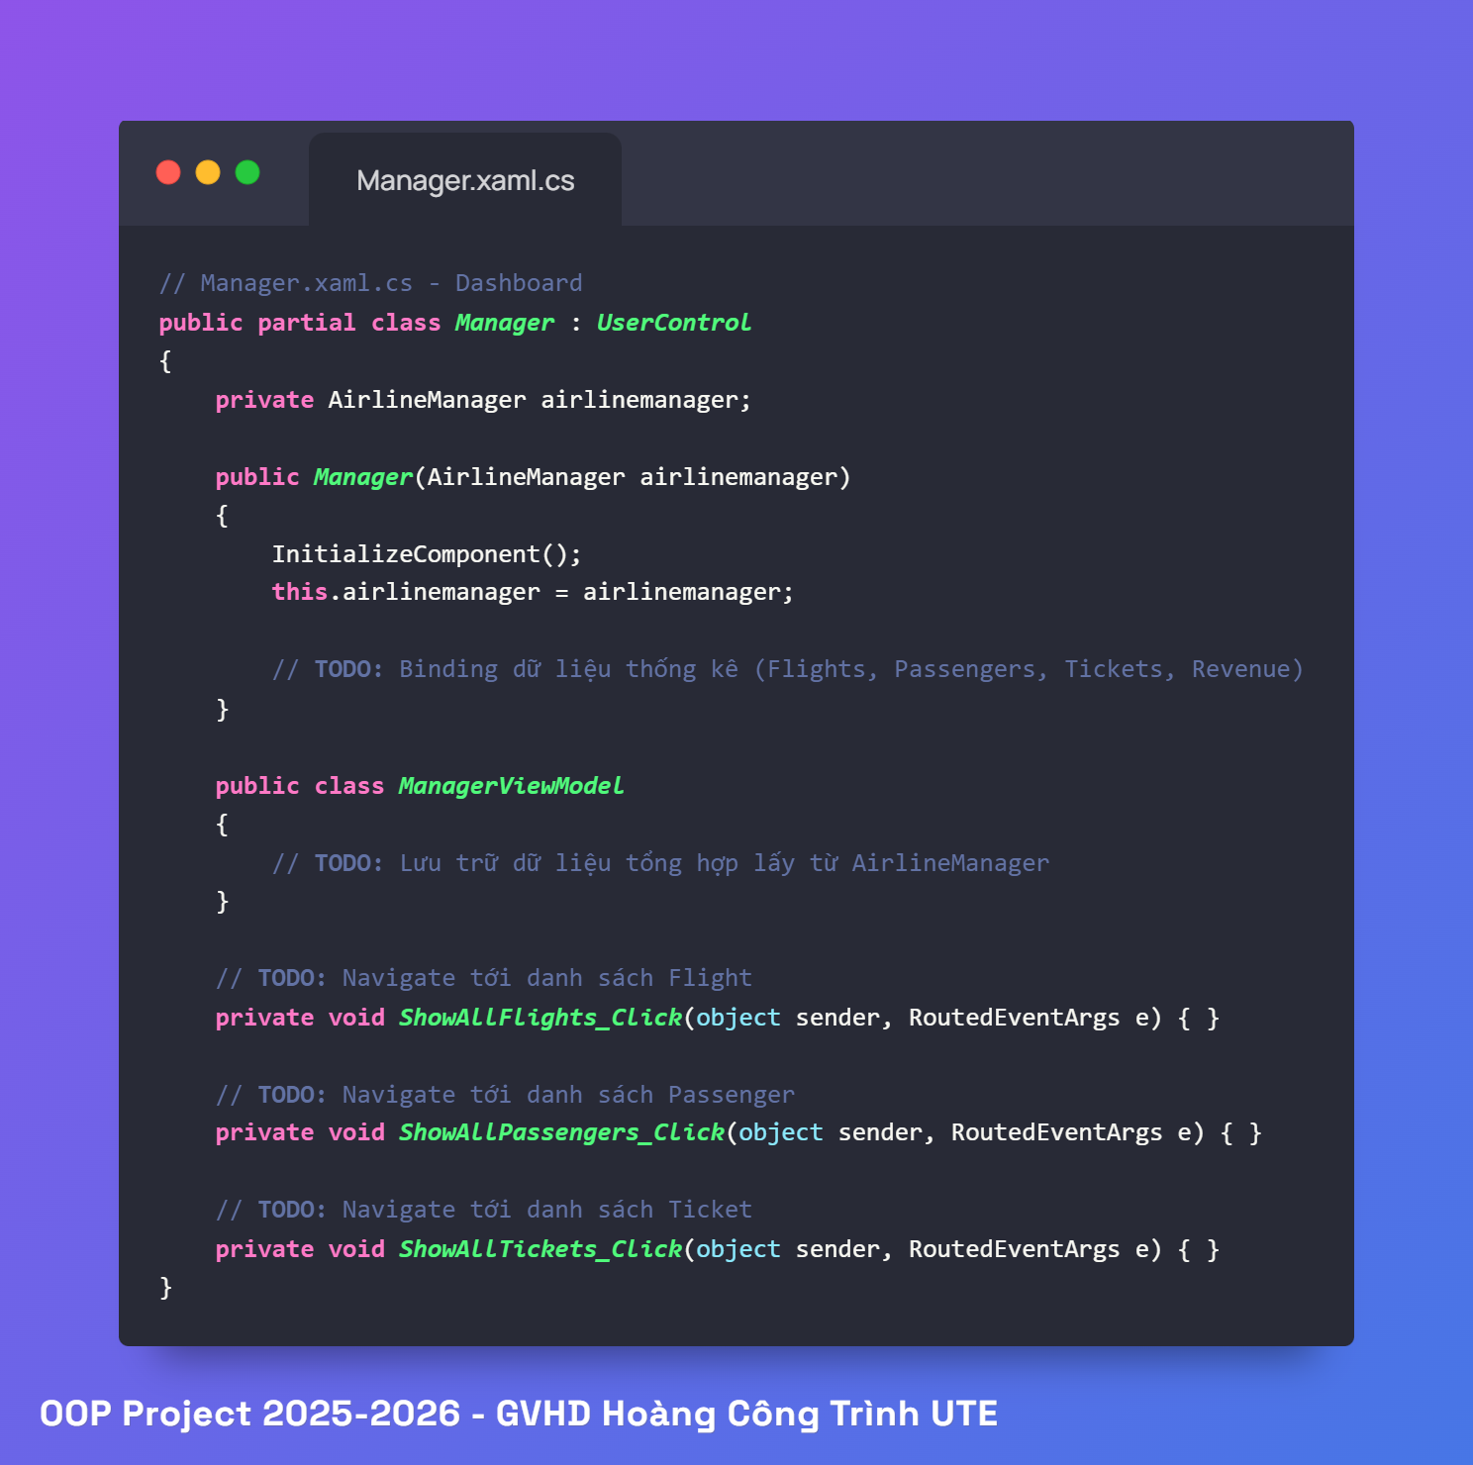

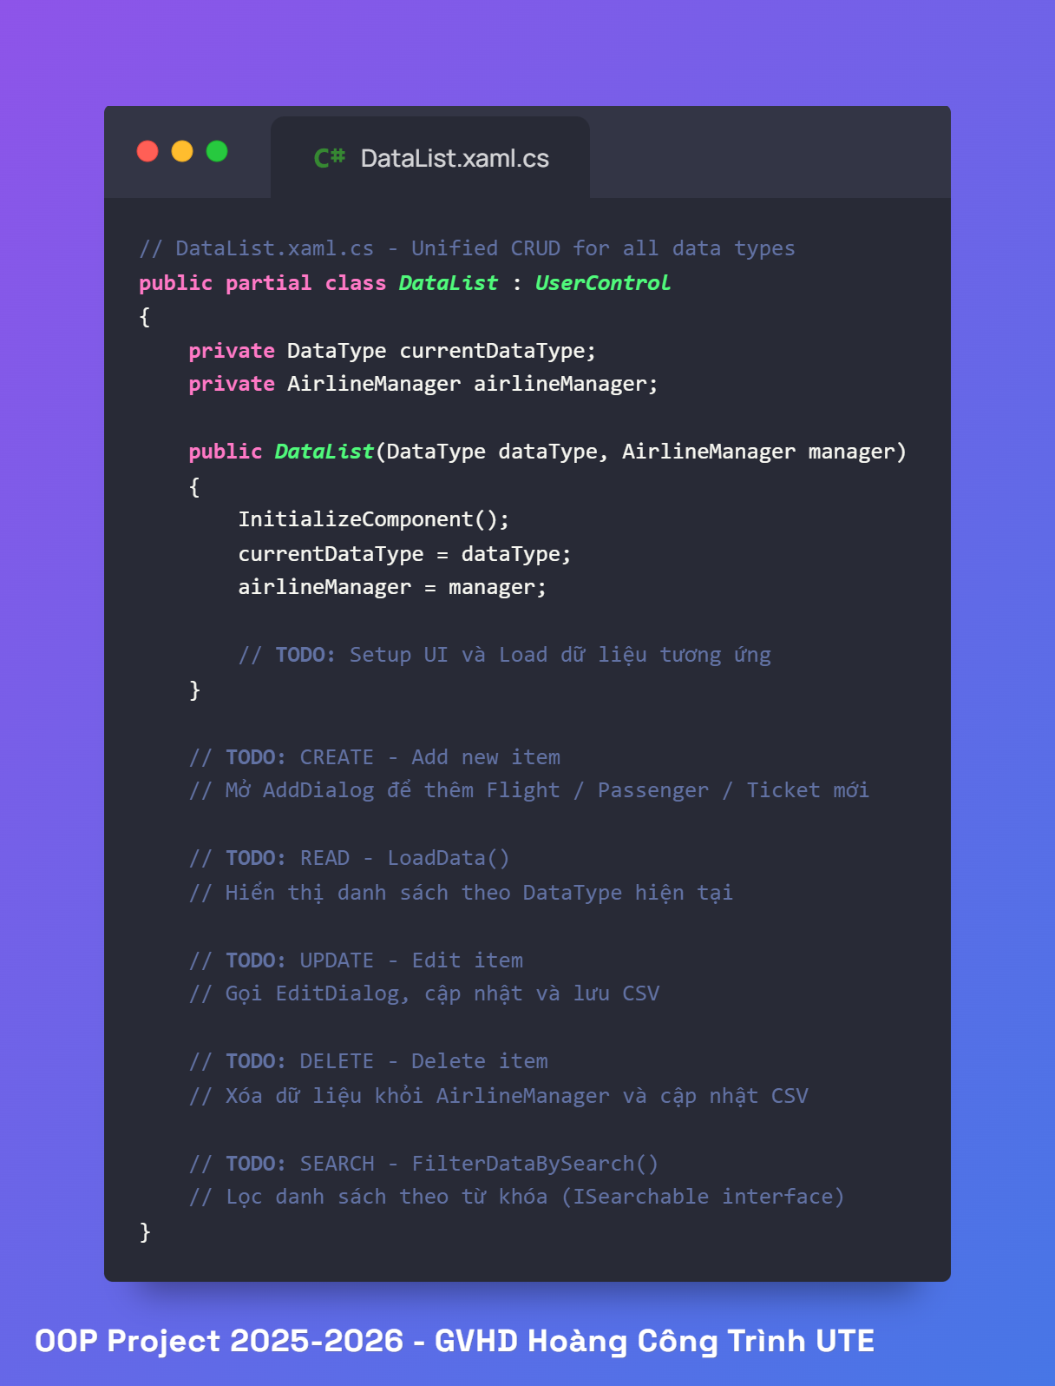

#### **3.3.2.2. Screenshot giao diện**

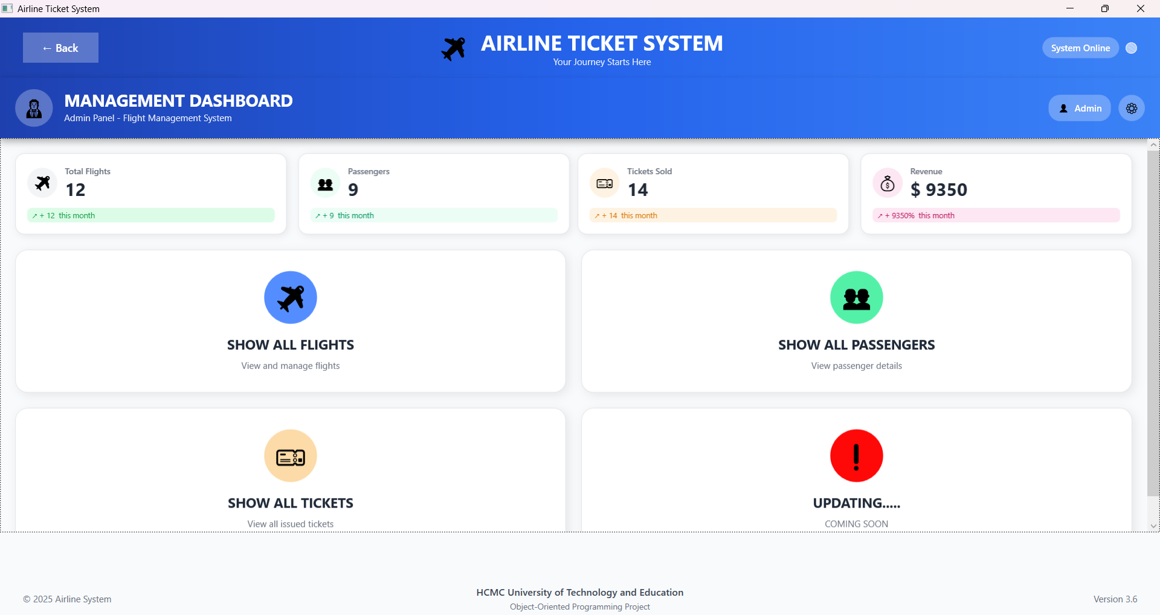

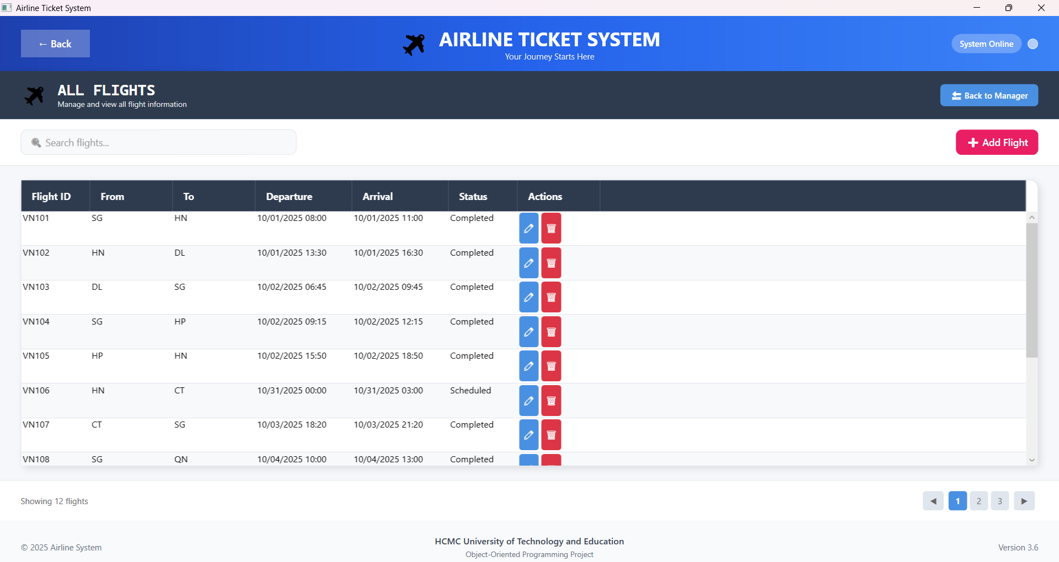

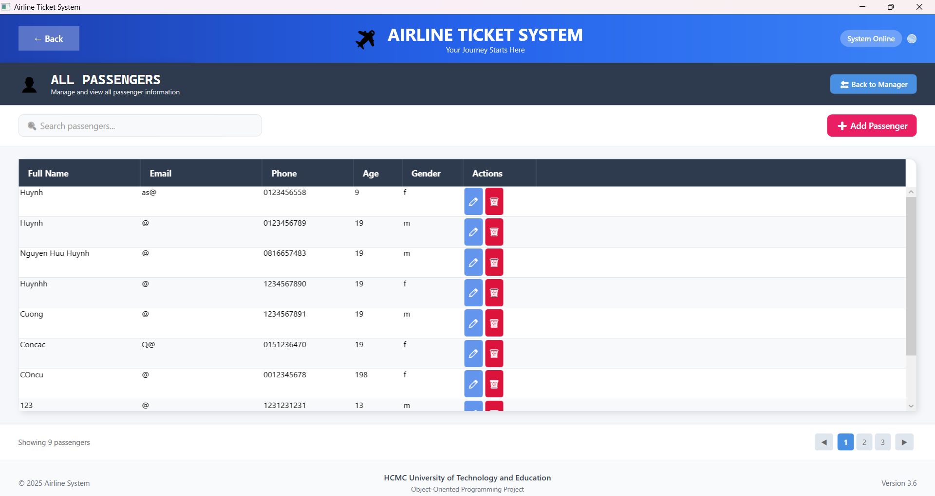

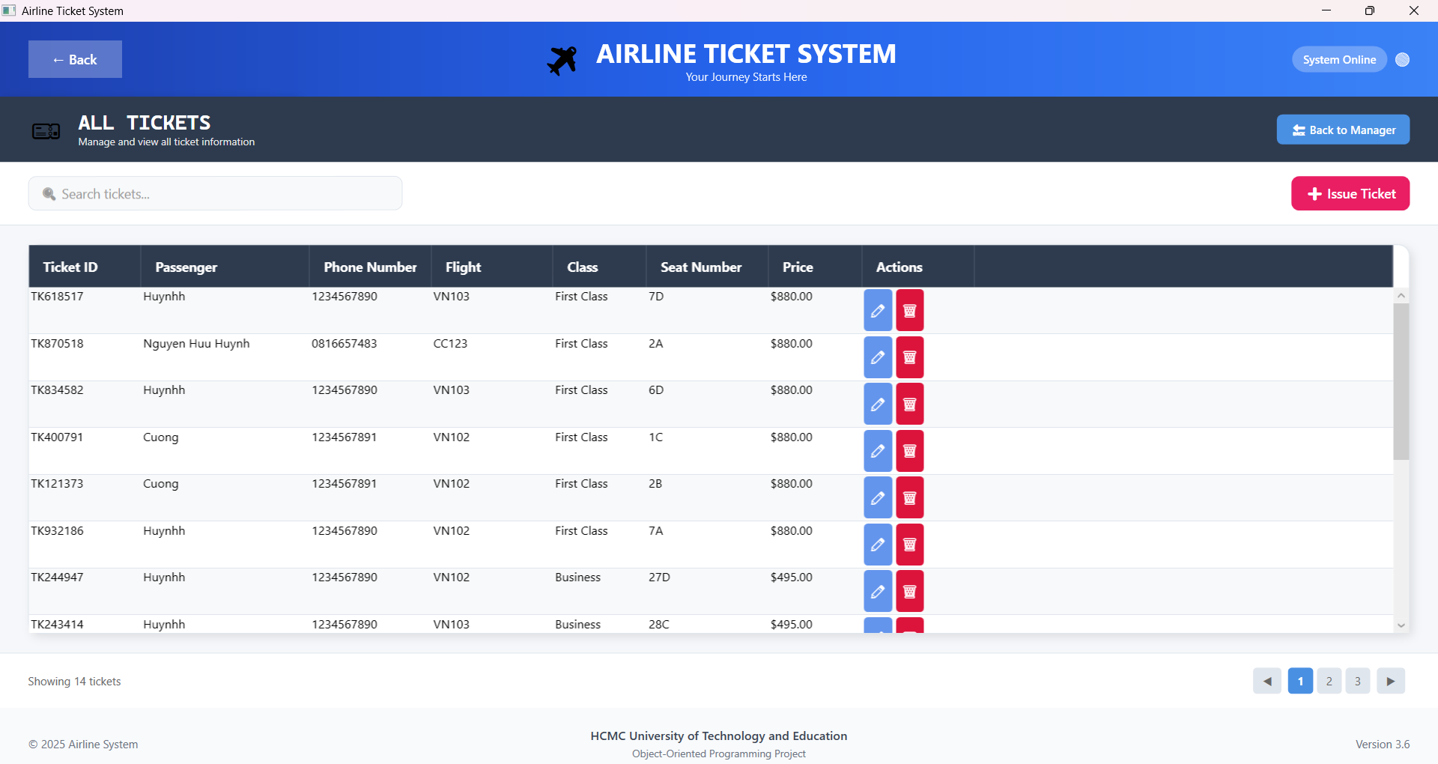

### **3.3.3 Tìm kiếm và hủy vé**

#### **3.3.3.1. Thuật toán tìm kiếm**

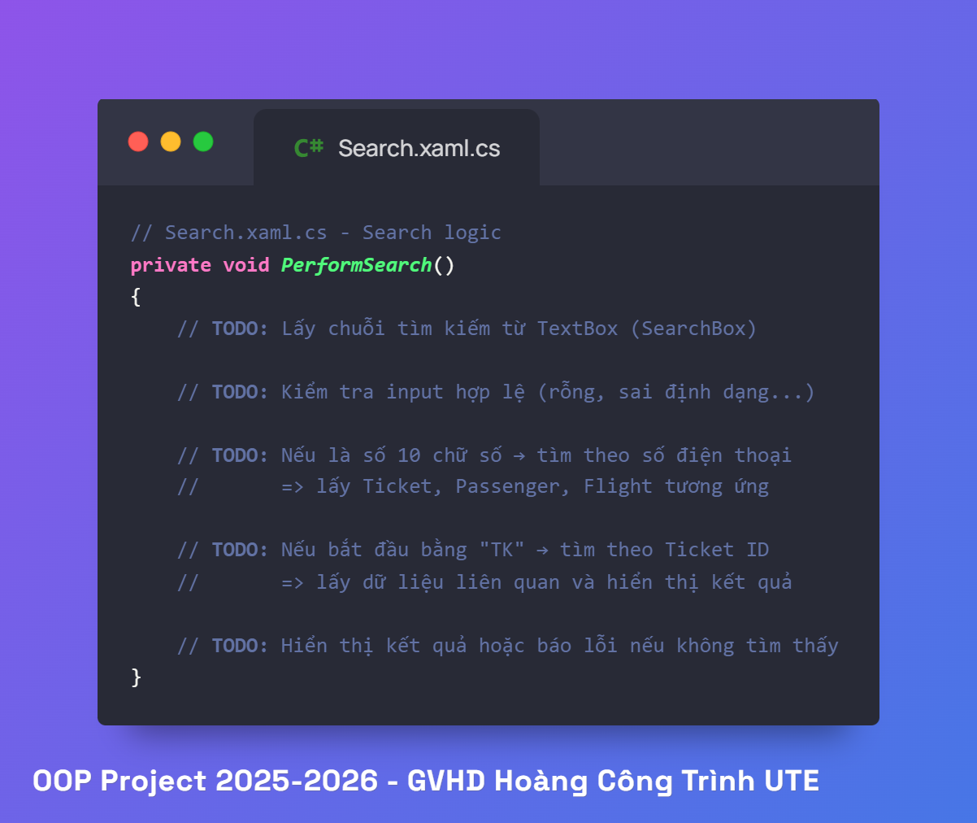

#### **3.3.3.2. Logic validation và hủy vé**

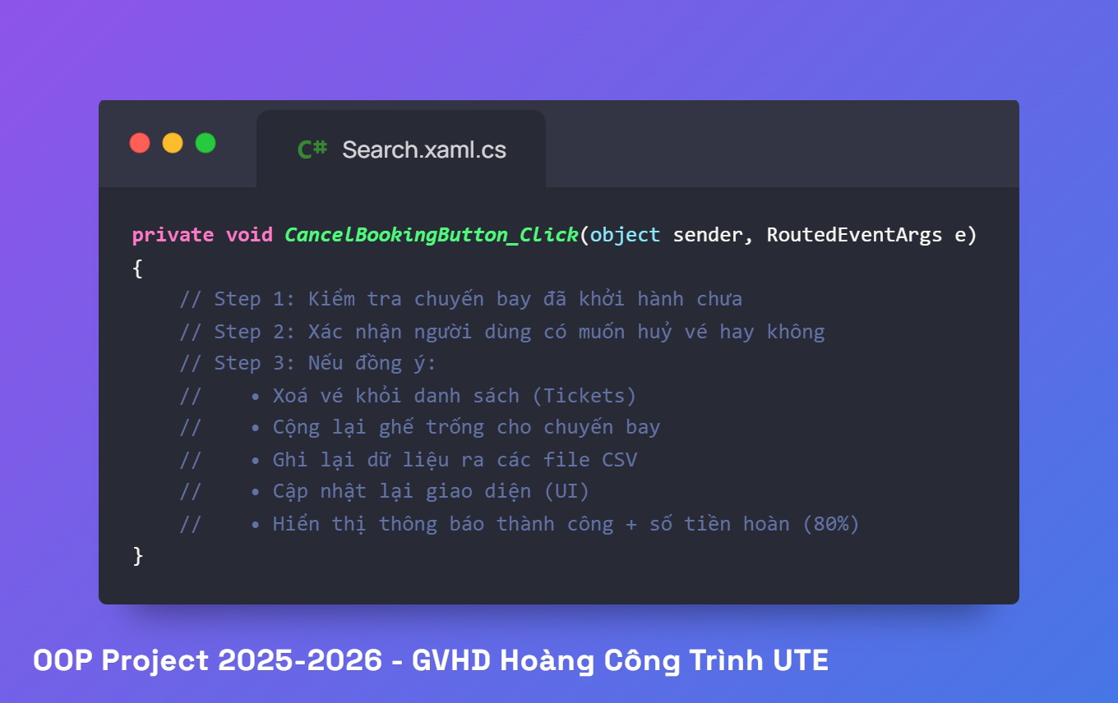

#### **3.3.3.3. Screenshot giao diện**

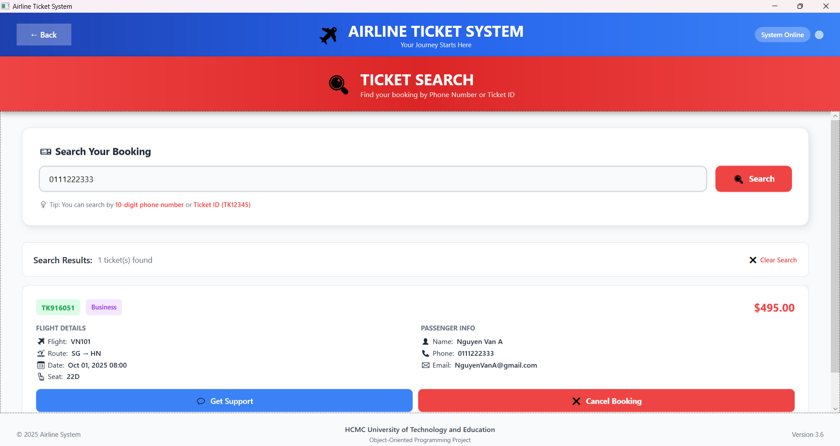

# **CHƯƠNG 4: KIỂM THỬ**

## **4.1 KẾ HOẠCH KIỂM THỬ**

***Mục tiêu kiểm thử:***

* Đảm bảo tất cả chức năng hoạt động đúng
* Phát hiện và sửa lỗi
* Validate business logic
* Kiểm tra user experience

***Phạm vi kiểm thử***

* *Unit Testing: Các method riêng lẻ*
* *Integration Testing: Tương tác giữa các components*
* *System Testing: Toàn bộ luồng nghiệp vụ*
* *UI Testing: Giao diện và tương tác người dùng*

***Môi trường kiểm thử***

* *OS: Windows 10/11*
* *.NET: 9.0 – 10.0*
* *Visual Studio 2022*
* *Test data: Sample CSV files*

***Quy trình kiểm thử***

1. *Chuẩn bị test data*
2. *Thực hiện test cases*
3. *Ghi nhận kết quả*
4. *Report bugs*
5. *Retest sau khi fix*

## **4.2 TEST CASE**

### **4.2.1. Booking Flow Test Cases**

| **Test ID** | **Mô tả** | **Input** | **Expected Output** | **Actual Result** | **Pass/Fail** |
| --- | --- | --- | --- | --- | --- |
| TC01 | Đặt vé hợp lệ - Economy | Name: Nguyen Van A  Email: [test@email.com](mailto:test@email.com) Phone: 0123456789 Age: 25 Gender: Male Flight: VN123 Class: Economy | Vé được tạo thành côngTicketId: TK******Price: $220 Hiển thị Boarding Pass | Vé tạo thành công TK123456$220.00 Boarding Pass hiển thị đầy đủ | Pass ✓ |
| TC02 | Đặt vé thiếu thông tin - Email rỗng | Name: Nguyen Van B Email: *(trống)* Phone: 0987654321 Age: 30 | MessageBox: "Please enter your email." Focus vào Email textbox | Hiển thị đúng message Focus đúng field | Pass ✓ |
| TC03 | Đặt vé với email không hợp lệ | Email: invalid email (không có @) | ArgumentException: "Invalid email address." | Exception thrown đúng Không tạo passenger | Pass ✓ |
| TC04 | Đặt vé với số điện thoại không hợp lệ | Phone: 123 (<10 chữ số) | ArgumentException: "Invalid phone number." | Exception thrown đúng | Pass ✓ |
| TC05 | Đặt vé với tuổi âm | Age: -5 | ArgumentException: "Age cannot be negative." | Exception thrown đúng | Pass ✓ |
| TC06 | Đặt vé không chọn flight | Nhập đầy đủ info Không click Select Flight | MessageBox: "Please select a flight first!" | Hiển thị đúng message | Pass ✓ |
| TC07 | Đặt vé không chọn class | Nhập info, chọn flight Không chọn Economy/Business/First | MessageBox: "Please select a flight class." | Hiển thị đúng message | Pass ✓ |
| TC08 | Đặt vé Business Class | Class: Business | Price: $495.00TicketTypeChar: 'b' | Price đúng  Type đúng | Pass ✓ |
| TC09 | Đặt vé First Class | Class: First Class | Price: $880.00TicketTypeChar: 'f' | Price đúng  Type đúng | Pass ✓ |
| TC10 | Đặt vé khi flight hết chỗ | Flight có 0 available seats | MessageBox: "No available seats on this flight!" | Hiển thị đúng message  Không tạo vé | Pass ✓ |

### **4.2.2. Payment Test Cases**

| Test ID | Mô tả | Input | Expected Output | Actual Result | Pass/Fail |
| --- | --- | --- | --- | --- | --- |
| TC11 | Thanh toán tiền mặt | Payment method: CashAmount: $220 | Status: "Success" Process() returns true | Status = "Success" true | Pass ✓ |
| TC12 | Thanh toán thẻ hợp lệ | Method: Credit CardCardNumber: 1234567890Amount: $220 | Status: "Success"Process() returns true | Status = "Success" true | Pass ✓ |
| TC13 | Thanh toán thẻ không hợp lệ | CardNumber: 1234560000 (ends with 0000) | Status: "Failed"Process() returns false | Status = "Failed" false | Pass ✓ |
| TC14 | Thanh toán E-wallet đủ số tiền | Method: MoMoAmount: $220 (≥ 10) | Status: "Success"Process() returns true | Status = "Success" true | Pass ✓ |
| TC15 | Thanh toán E-wallet không đủ | Amount: $5 (< 10) | Status: "Failed"Process() returns false | Status = "Failed"false | Pass ✓ |
| TC16 | Thanh toán không chọn method | Không check radio button nào | MessageBox: "Please select a payment method." | Hiển thị đúng message | Pass ✓ |
| TC17 | Thanh toán thẻ không nhập số | Card selectedCardNumber: *(trống)* | MessageBox: "Please enter a valid card number." | Hiển thị đúng message | Pass ✓ |

### **4.2.3. Manager CRUD Test Cases**

| **Test ID** | **Chức năng** | **Input** | **Expected** Output | **Actual Result** | **Pass/Fail** |
| --- | --- | --- | --- | --- | --- |
| TC18 | Thêm flight mới | FlightNumber: VN999 Departure: HAN Destination: SGN Seats: 200 | Flight added  Hiển thị trong DataGrid  Lưu vào CSV | Flight xuất hiện trong list  CSV updated | Pass ✓ |
| TC19 | Thêm flight trùng mã | FlightNumber: VN123 *(đã tồn tại)* | MessageBox: "Flight already exists"  Không thêm vào list | Hiển thị đúng message  List không thay đổi | Pass ✓ |
| TC20 | Sửa thông tin flight | Edit Departure: HAN → DAD | Departure updated  CSV saved | Data updated đúng  CSV synced | Pass ✓ |
| TC21 | Xóa flight | Click Delete button → Confirm Yes | Flight removedCSV updatedDataGrid refresh | Flight biến mất  CSV synced | Pass ✓ |
| TC22 | Xóa flight - Cancel | Click Delete → Confirm No | Flight not removedKhông thay đổi | Không thay đổi gì | Pass ✓ |
| TC23 | Thêm passenger hợp lệ | Nhập Name, Email, Phone, Age, Gender hợp lệ | Passenger addedCSV saved | Passenger xuất hiện  CSV updated | Pass ✓ |
| TC24 | Thêm passenger - phone trùng | Phone: 0123456789 *(đã tồn tại)* | "Passenger already exists"  Không thêm | Message đúng  Không duplicate | Pass ✓ |
| TC25 | Xóa passenger có vé | Passenger có tickets → Click Delete | Confirmation dialog:"This passenger has existing tickets..."Yes/No options | Dialog hiển thịCó Yes/No options | Pass ✓ |
| TC26 | Xóa passenger + tickets | Confirm Yes ở TC25 | Passenger deletedAssociated tickets deletedCSV updated | Cả 2 bị xóa  CSV synced | Pass ✓ |

### **4.2.4. Search và Cancel Test Cases**

| Test ID | **Chức năng** | Input | Expected Output | Actual Result | Pass/Fail |
| --- | --- | --- | --- | --- | --- |
| TC27 | Tìm vé theo phone | Phone: 0123456789 | Hiển thị tất cả vé của số phone nàyResultCount updated | 2 tickets found  Count đúng | Pass ✓ |
| TC28 | Tìm vé theo Ticket ID | TicketId: TK123456 | Hiển thị 1 véThông tin đầy đủ | 1 ticket found  Info đúng | Pass ✓ |
| TC29 | Tìm với format sai | Input: abc123 | MessageBox: “Invalid search format...” | Message hiển thị đúng | Pass ✓ |
| TC30 | Tìm không có kết quả | Phone: 0000000000 | “No tickets found” | Message đúng  Empty state | Pass ✓ |
| TC31 | Hủy vé hợp lệ | Click Cancel Booking → Confirm Yes | Ticket removedSeat restored (+1)CSV updatedSuccess message | Ticket deleted  Seat +1CSV synced | Pass ✓ |
| TC32 | Hủy vé đã bay | Flight DepartureTime < Now → Click Cancel | MessageBox: “Cannot cancel booking. Flight has already departed.” | Message đúng  Không cho hủy | Pass ✓ |
| TC33 | Hủy vé - Cancel confirm | Click Cancel → Confirm No | Ticket not removedKhông thay đổi | Không thay đổi | Pass ✓ |
| TC34 | Search box placeholder | Click vào SearchBox | Placeholder biến mấtCó thể nhập text | Behavior đúng | Pass ✓ |

### **4.2.5. CSV Import/Export Test Cases**

| **Test ID** | **Chức năng** | **Input** | **Expected Output** | **Actual Result** | **Pass/Fail** |
| --- | --- | --- | --- | --- | --- |
| TC35 | Import FlightData.csv | Valid CSV file (3 flights) | 3 flights loadedConsole: “Imported 3 flights” | 3 flights in listMessage đúng | Pass ✓ |
| TC36 | Import file không tồn tại | Filename: NotExist.csv | Console: “file not found, skipping...”Không crash | Message đúngKhông crash | Pass ✓ |
| TC37 | Import CSV với dòng lỗi | 1 dòng valid1 dòng thiếu cột | Imported 1, skipped 1Console log error | 1 importedLog đúng | Pass ✓ |
| TC38 | Export flights to CSV | Click Export | File createdHeader + data rowsFormat đúng | File tạo thành côngFormat chuẩn | Pass ✓ |
| TC39 | Export CSV - permission denied | Export to read-only folder | Console: “Export failed: …”Không crash | Error loggedApp tiếp tục | Pass ✓ |
| TC40 | Auto-save after add | Add new flight | FlightData.csv updatedAirlineData.csv updated | Cả 2 files synced | Pass ✓ |

### **4.2.6. UI/UX Test Cases**

| **Test ID** | **Chức năng** | **Input / Hành động** | **Expected Output** | **Actual Result** | **Pass/Fail** |
| --- | --- | --- | --- | --- | --- |
| TC41 | Hover effect trên button | Mouse hover button | Background changeShadow effectAnimation mượt | Effect đúng | Pass ✓ |
| TC42 | Navigation – Back button | Click Back button | Return to main menuState preserved | Navigate đúngState OK | Pass ✓ |
| TC43 | Responsive card layout | Resize window | Cards responsiveKhông lỗi layout | Layout adapt tốt | Pass ✓ |
| TC44 | ScrollViewer behavior | Scroll trong BookTicket | Smooth scrollScrollbar hiển thị | Scroll mượtBar đúng | Pass ✓ |
| TC45 | DataGrid sorting | Click column header | Sort dataToggle asc/desc | Sort hoạt động | Pass ✓ |
| TC46 | Card details toggle | Check Card Payment | CardDetails visibleUncheck → hidden | Toggle đúng | Pass ✓ |
| TC47 | Input validation visual | Nhập email sai format | Red border hiển thịError message | Error clear sau khi sửa | Pass ✓ |
| TC48 | Loading state | App startup | Load data < 2s | Load nhanh | Pass ✓ |

## **4.3 KẾT QUẢ KIỂM THỬ**

### **4.3.1. Tổng quan**

Tổng số test case: 48

Passed: 48 (100%)

Failed: 0 (0%)

Success rate: 0 (0%)

### **4.3.2. Bugs đã phát hiện và đã sửa**

***Bugs #1:***  *Data hỗn loạn, lưu data bị mất*

* + Mô tả: Luồng data không thống nhất khiến việc lưu file bị đè/chồng lên nhau, double data, data bị mất
  + Nguyên nhân: Trong MainWindow.xaml.cs



Khai báo biến manager thuộc kiểu dữ liệu AirlineManager và được gán toàn bộ data từ file CSV xuất ra, nhưng trong 1 file khác phải khai báo biến A khác cũng kiểu dữ liệu AirlineManager và sử dụng A làm nơi chưa data mới => data cũ bị ném sang 1 luồng khác dẫn đến việc mất dữ liệu

* + Sửa: Chèn lại tham số để đồng bộ data

***Bugs #2:*** *Flight**Status không cập nhật theo thời gian*

* + Mô tả: Trạng thái chuyến bay không thay đổi theo thời gian
  + Nguyên nhân: UpdateFlightStatuses() chỉ gọi khi startup
  + Sửa: Đã implement và gọi trong MainWindow.LoadAllData():

***Bugs #3:*** *Doule click vào Cell Data*

* + Mô tả: Double click vào Cell Data không chứa dữ liệu làm crash hệ thống
  + Nguyên nhân: Không rõ
  + Sửa: Không rõ

### **4.3.3. Performance Testing**

| Metric | Target | Actual | Status |
| --- | --- | --- | --- |
| App startup time | < 3s | 1.8s | ✅ Pass |
| CSV import (1000 records) | < 2s | 1.5s | ✅ Pass |
| Search response | < 500ms | 250ms | ✅ Pass |
| DataGrid load | < 1s | 0.6s | ✅ Pass |
| Payment processing | < 1s | 0.3s | ✅ Pass |

# **KẾT LUẬN**

# **1. ĐÁNH GIÁ KẾT QUẢ ĐẠT ĐƯỢC**

## **1.1 về mặt chức năng**

* Hệ thống đáp ứng đầy đủ 100% yêu cầu đề ra
* Các chức năng hoạt động ổn định
  + Đặt vé máy bay với đầy đủ Validation
  + Quản lý flight, passenger, tickets
  + Tìm kiếm và hủy vé hợp lý
  + Xử lý thanh toán đa dạng
  + Import/Export CSV với Error Handling tốt

## **1.2 Về Áp Dụng Oop**

* Đóng gói: Tất cả class đều có private fields với getter/setter có validation
* Kế thừa: Hierarchy rõ ràng (Ticket → 3 types, Payment → 3 types)
* Đa hình: Sử dụng hiệu quả trong payment processing và ticket creation
* Trừu tượng: Abstract classes được dùng đúng mục đích
* Interface: 7 interfaces định nghĩa rõ ràng các capabilities

## **1.3. Về Thiết Kế**

* Kiến trúc phân lớp rõ ràng (Presentation, Business Logic, Data Access)
* Separation of concerns tốt (UI tách biệt logic)
* Code structure sạch sẽ, dễ nâng báo, bảo trì

## **1.4. Về Giao Diện**

* Thiết kế hiện đại, professional
* UX trực quan, dễ sử dụng
* Responsive và có animation
* Consistent design language

# **2. HẠN CHẾ VÀ HƯỚNG PHÁT TRIỂN**

## **2.1. Hạn Chế**

* Sử dụng CSV thay vì database thực sự
* Authentication/Authorization chưa có
* Chưa có logging system
* Payment chỉ là giả lập
* Chưa có email/SMS thực tế
* Chưa support multi-language

## **2.2. Hướng phát triển**

*Tích hợp Database:*

Thay CSV bằng SQL Server/SQLite

Sử dụng Entity Framework

Implement repository pattern

*Security:*

Add user authentication

Role-based access control (Admin, Staff, Customer)

Encrypt sensitive data

*Real Payment Integration:*

Tích hợp payment gateway thật (Stripe, PayPal)

PCI compliance

*Notification System:*

Email confirmation (SMTP)

SMS notification (Twilio)

*Advanced Features:*

Seat map visualization

Multi-city flights

Round-trip booking (khứ hồi)

Loyalty program (khách hàng thân thiết)

Discount codes

*Mobile App:*

Xamarin/MAUI cross-platform

API backend (ASP.NET Core)

*Analytics Dashboard:*

Revenue charts

Booking trends

Customer insights

# **TÀI LIỆU THAM KHẢO**

[1] Microsoft Documentation, “C# Programming Guide,” Microsoft Learn, 2025.Tại: <https://learn.microsoft.com/en-us/dotnet/csharp>

[2] GeeksforGeeks, “OOP Principles in C#,” 2025. Tại: <https://www.geeksforgeeks.org/c-sharp-oop/>

[3] Stack Overflow, “How to use abstract classes and interfaces in C#,” 2025. Tại: <https://stackoverflow.com/>

[4] WPF Tutorial, “Learn Windows Presentation Foundation (WPF)” 2025. Tại: <https://wpf-tutorial.com/>

[5] ThS. Hoàng Công Trình, “Bài giảng Lập trình hướng đối tượng” Trường Đại học Sư phạm Kỹ thuật TP. Hồ Chí Minh, 2024.